

|  |  |
| --- | --- |
|  | Авторефрактометр |
| HRK- 1 | |

**РУКОВОДСТВО ПО ЭКСПЛУАТАЦИИ**

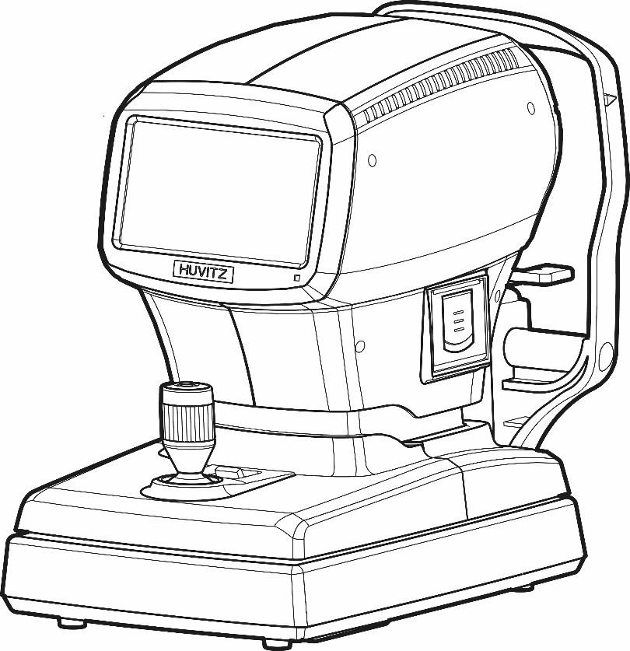

|  |  |
| --- | --- |
|  | **Меры предосторожности** |

Данное изделие может работать некорректно из-за электромагнитных волн, генерируемых мобильным телефоном, приёмопередатчиком, устройством с радиоуправлением и пр. Не размещайте изделие рядом с устройствами, которые могут повлиять на его работу.

Информация, представленная в настоящем руководстве по эксплуатации, является точной и тщательно проверенной. Однако Huvitz не несет никакой ответственности за неявные ошибки или упущения, возникающие в результате использования информации, содержащейся в данном руководство по эксплуатации.

Компания Huvitz имеет право вносить любые модификации в это изделие или его спецификации в любое время без предварительного уведомления. Изменения данного документа не допустимы.



|  |
| --- |
| **9000ENG0032-A**  **Ред. 1.0 (2017.08)** |

©2017 HUVITZ Co., Ltd.

38, Burim-ro 170beon-gil, Dongan-gu, Anyang-si, Gyeonggi-do, 14055, Республика Корея

Все права защищены.

Согласно законам об авторском праве, данное руководство не может быть скопировано полностью или частично без предварительного письменного согласия компании HUVITZ Co., Ltd

|  |  |  |
| --- | --- | --- |
|  | **ОСТОРОЖНО** |  |

Указания по исключению вредного воздействия оптического устройства приведены в стандарте

ISO 15004-2:2007

«Приборы офтальмологические. Общие требования к офтальмологическим приборам и методы испытаний».

1. Производитель должен, по запросу, предоставить пользователю график, отображающий относительное спектральное излучение прибора от 305 нм до 1100 нм в период его эксплуатации с максимальной яркостью и максимальной апертурой. Спектральное излучение должно отображаться для луча после его выхода из прибора.

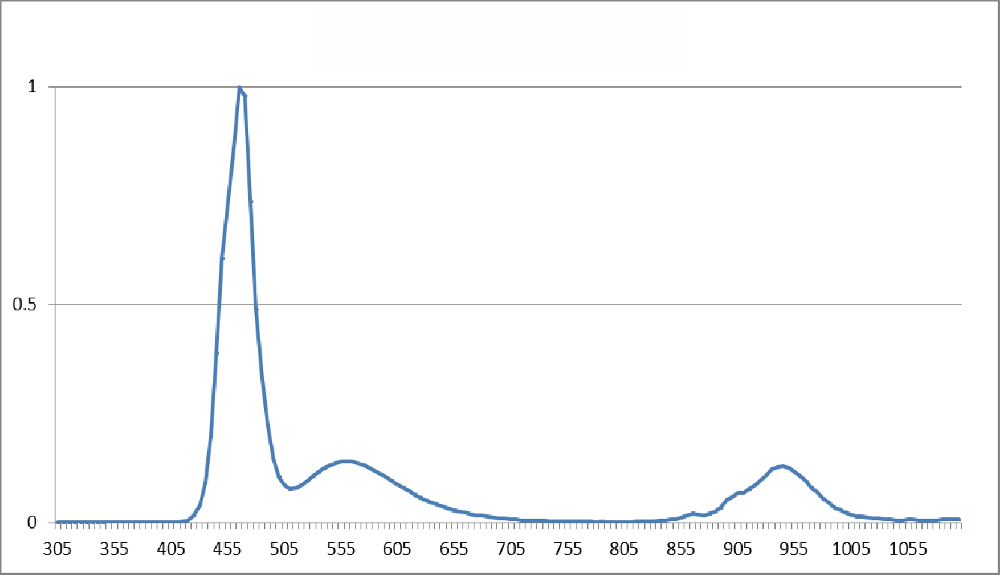

**Относительная мощность (HRK-1)**

< Спектральное излучение источника оптического излучения во время измерения параметров (максимальная яркость)>

2. «ОСТОРОЖНО – Свет, излучаемый этим прибором, несет потенциальную опасность. Чем продолжительнее воздействие, тем выше риск повреждения глаз. Облучение, исходящее от данного прибора при максимальной яркости, превысит безопасный уровень через 1,72 минуты».

|  |  |
| --- | --- |
|  | **СОДЕРЖАНИЕ** |

1. Введение 6

1.1. Назначение 6

1.2. Обзор оборудования 6

1.3. Классификация типа и перечисление позиций 6

1. Информация по технике безопасности 7

2.1. Введение 7

2.2. Предупреждающие знаки 8

2.3. Вопросы окружающей среды 9

2.4. Меры безопасности 11

1. Характеристики 14
2. Меры предосторожности, предпринимаемые во время эксплуатации прибора 15
3. Название и функция частей оборудования 16

5.1. Основная часть 16

5.2. Описание основной экранной кнопки, используемой для выполнения измерений 19

1. Установка оборудования и подготовка к измерениям 22
2. Метод измерения 25
3. Измерение 30

8.1. Режим измерения рефракционной силы (режим REF) 30

8.1.1. Ручной режим измерения 30

8.1.2. Автоматический режим измерения 34

8.1.3. Перечень сообщений 35

8.2. Режим измерения кривизны роговицы (режим KER) 36

8.2.1. Ручной режим измерения 36

8.2.2. Автоматический режим измерения 37

8.2.3. Перечень сообщений 38

8.3. Режим непрерывного измерения кривизны роговицы / рефракционной силы (режим K&R) 39

8.3.1. Ручной режим измерения 39

8.3.2. Автоматический режим измерения 41

1. Другой режим 42

9.1. Режим «COLOR VIEW» («ЦВЕТНОЕ ИЗОБРАЖЕНИЕ») 42

9.1.1. Желтый фильтр 43

9.1.2. Белый светодиод 44

9.1.3. Синий светодиод 45

9.1.4 Возврат в режим измерения 45

9.1.5. Скриншот 45

9.1.6. Экран просмотра скриншота 46

9.2. Режим «SIZE» («РАЗМЕР») (измерение межзрачкового расстояния) 49

9.3. Режим RETRO-ILLUMINATION (РЕТРО-ПОДСВЕТКИ) 51

9.3.1. Расположение и фокусировка 51

9.3.2. Обзор ретро-подсветки 52

9.3.3. Сохранение 53

9.3.4. Тест второго глаза 53

9.3.5. Импорт сохраненных изображений 53

9.3.6. Возврат в главный режим измерения 54

9.4. Режим DISPLAY 55

9.5. Режим Пользовательских настроек 57

9.5.1. Перечень элементов настройки и их сокращенных обозначений 57

9.5.2. Исходное значение 57

9.5.3. Подробное описание настройки 59

9.6. Метод ввода 64

1. Самодиагностика и обслуживание/ремонт 66

10.1. Проверка точности показаний REF / KER 66

10.2. Замена 67

10.2.1. Бумага в принтере 67

10.2.2. Бумага для упора подбородка 67

10.3. Очищающее оборудование 68

10.4. Очистка 69

10.4.1. Очистка измерительного окна 69

10.4.2. Очистка кольца mire 69

10.4.3. Очистка упора для лба и подбородка 69

10.5. Перед обращением к торговому агенту 70

10.6. При перемещении места установки оборудования 71

1. Сведения, необходимые для проведения обслуживания 72
2. Основные характеристики 74
3. Точность 76
4. Комплектующие 77
5. Информация инфраструктура EMC 78

|  |  |
| --- | --- |
| **1** |  |

# Введение

## 1.1. Назначение

Авторефрактометр HRK-1 предназначен для рефрактометрии.

## 1.2. Обзор оборудования

Автоматический прибор для проведения рефрактометрии глаза HRK-1 - это оборудование измеряет преломляющую способность глазного яблока пациента и отображает информацию о сфере (SPH), цилиндре (CYL) и оси (AXS). Кроме того, он может измерять кривизну роговицы и PD (межзрачковое расстояние, расстояние между зрачками) и размер зрачка. В частности, можно отдельно измерять периферическую кривизну роговицы при измерении кривизны роговицы, что позволяет точно выписать рецепт при наличии информации о кривизне роговицы в центре и на периферии.

Кроме того, предоставляется оптимальная информация о проверке зрения в зависимости от состояния глаз пациента с выполнением последующих дополнительных функций.

• Рассмотрение цветного изображения

• Режим ретро иллюминации

Авторефкератометр HRK-1 автоматически настраивается по оси Y (вверх и вниз) в отношении зрачка и в направлении точки, оптимизированной для снятия параметров, включая функцию автоматического слежения за зрачком.

## 1.3. Классификация типа и перечисление позиций

1. Классификация изделия:

-. ЕС - класс I с функцией измерения в соответствии с Приложением IX (Правило 12) Директивы 93/42/EEC на медицинские приборы, устройства, оборудование

-. Комитет по контролю качества продуктов питания и лекарственных препаратов Южной Кореи (KFDA) – Класс II

2. Устойчивость к воздействию электрического тока: Класс I (с заземлением)

3. Класс защиты от поражения электрическим током: Тип В

4. Защита от вредного воздействия воды: Обычная, IPX0

5. Коэффициент безопасности при наличии воспламеняющейся смеси анестетиков с воздухом или кислородом, или закисью азота: Не применим при наличии воспламеняющейся смеси анестетиков с воздухом или кислородом, или закисью азота:

6. Режим эксплуатации: Непрерывный

|  |  |
| --- | --- |
| **2** |  |

# Информация по технике безопасности

## 2.1. Введение

Безопасность - это ответственность каждого. Безопасное использование прибора во многом зависит от персонала, выполняющего установку, пользователей, операторов и руководителей. Перед установкой, использованием, очисткой, ремонтом или проверкой этого прибора и его комплектующих необходимо изучить данное руководство по эксплуатации. Полное понимание указаний, содержащихся в этом руководстве, чрезвычайно важно для повышения безопасности пациента или пользователей. В связи с этим, в данном руководстве приведена таблица с предупредительными знаками, которые обращают внимание персонала на особую информацию по технике безопасности. Все пользователи и обслуживающий персонал должны уделять особое внимание пунктам «ВНИМАНИЕ» или «ОСТОРОЖНО».

|  |  |  |
| --- | --- | --- |
|  | **ВНИМАНИЕ** |  |

«Внимание» предупреждает о потенциальной угрозе тяжелой травмы, летального исхода или потери имущества в случае небрежности.

|  |  |  |
| --- | --- | --- |
|  | **ОСТОРОЖНО** |  |

«Осторожно» указывает на ситуации, связанные с потенциальной угрозой незначительного повреждения или потери имущества в случае небрежности.

|  |  |  |
| --- | --- | --- |
|  | **ПРИМЕЧАНИЕ** |  |

«Примечание» содержит важную информацию о монтаже, эксплуатации и обслуживании. Несоблюдение положений данных пунктов может привести к возникновению потенциальной угрозы.

## 2.2. Предупреждающие знаки

Международная электротехническая комиссия (МЭК) установила предупреждающие символы, которые применяются при подключении медицинских электрических приборов электросети или указывают на возникновение потенциальной опасности. Классификация и символы.

|  |  |
| --- | --- |
|  | Знаки "I" и "O" обозначают подключение и отключение питания, соответственно. |
|  | Указывает на связь с изолированным пациентом Типа В. |
|  | Указывает входное и выходное соединение. |
|  | Этот символ указывает на меры предосторожности. Внимательно ознакомьтесь с соответствующими мерами предосторожности после прочтения руководства и перед использованием устройства. |
|  | Обратитесь к указаниям по применению. |
|  | Указывает точку безопасного заземления, подключенную к разъему устройства. Подпадает под нормы для проводника класса I для защитного заземления для обеспечения безопасности. |
|  | Переменный ток |
|  | Постоянный ток. |
|  | Ограничения по температуре |
|  | Ограничения по уровню влажности |
|  | Ограничения по атмосферному давлению |
|  | Вверх! |
|  | Осторожно, стекло |
|  | Не использовать якорь-цепной крюк |
|  | Хранить в сухом месте |
|  | Имеет ограничения штабелирования |
|  | Беречь от попадания прямых солнечных лучей |

## 2.3. Вопросы окружающей среды

Избегайте условий эксплуатации или хранения, в которых:

|  |  |
| --- | --- |
|  | устройство подвергается непосредственному воздействию влажности (не работайте с устройством, если у вас влажные руки) |
|  | устройство подвергается воздействию прямых солнечных лучей. |
|  | оборудование может подвергаться воздействию прямых ультрафиолетовых лучей. |
|  | с резким изменением температуры (температура нормального режима работы от 10 до 40°С, а уровень влажности - от 30% до 75%). |
|  | рядом установлено горячее оборудование. |
|  | чрезвычайно высокая влажность, или проблемы с вентиляцией. |
|  | прибор подвергается воздействию скачков напряжения или вибрациям. |
|  | прибор подвергается воздействию химического вещества или взрывчатого газа. |
|  | следите, чтобы пыль и металл не попадали внутрь станка. |
|  | не разбирайте и не открывайте устройство. Компания HUVITZ не несет ответственности за возможные проблемы |
|  | Не блокируйте вентилятор прибора. |
|  | не подключайте шнур питания переменного тока к розетке, если все части станка не полностью соединены. В противном случае это приведет к повреждению прибора. |
|  | вытяните шнур питания, удерживая вилку, а не шнур. Во избежание поражения электрическим током, это оборудование должно быть подключено только к питающей сети с защитным заземлением. |

Данный прибор должен эксплуатироваться только в следующих условиях:

В ходе эксплуатации прибора, поддерживайте температуру 10 ~ 40°C, уровень влажности 30 ~ 75% и атмосферное давление 800 ~ 1060 гПа.

В ходе транспортировки прибора, поддерживайте температуру 40 ~ 70 ℃, уровень влажности 10 ~ 95 % и атмосферное давление 500 ~ 1060 гПа.

В ходе хранения прибора, поддерживайте температуру -10 ~ 55 ℃, уровень влажности 30 ~ 75% и атмосферное давление 700 ~ 1060 гПа.

Соблюдайте меры предосторожности, чтобы исключить воздействия скачков напряжения и вибрации на оборудование.

## 2.4. Меры безопасности

|  |  |  |
| --- | --- | --- |
|  | **ПЕРЕД РАБОТОЙ, ПРОЧТИТЕ РУКОВОДСТВО** |  |

Перед эксплуатацией устройства необходимо прочесть и понять все меры предосторожности и методики работы.

Прибор отвечает требованиям стандарта ISO 10342, подпункт 4: 2010 (Офтальмологическое оборудование – Глазные рефрактометры) и ISO 10343б подпункт 4: 2009 (Офтальмологическое оборудование – Офтальмометры). Диоптрическая сила обозначена с эталонной длиной волны λd = 546.07 нм или λd = 587.56 нм

Данный прибор был разработан и утвержден в соответствии с национальными и международными стандартами по безопасности, что гарантирует высокий уровень безопасности прибора. Согласно закону, производитель обязан предоставить достаточный объем информации, связанной с безопасностью прибора для пользователей. Соответственно, соблюдение положений руководства данного устройства является обязательным в области безопасности. Таким образом, внимательно прочтите и освойте указания, приведенные в руководстве до включения электропитания. Для получения дополнительной информации обратитесь к торговому представителю, у которого вы приобрели прибор.

1. Не храните и не устанавливайте данный прибор в следующих местах: (а) место, которое подвержено риску взрыва, или (б) место, в котором содержится летучее такое химическое вещество, как спиртобензол или легковоспламеняющийся и взрывчатый материал.

2. Не храните и не устанавливайте во влажном месте. Для обеспечения нормальной работы уровень влажности должен находиться в диапазоне от 30 до 75%. Не храните и не устанавливайте прибор в местах разбрызгивания, каскадного движения или распыления воды. Не размещайте контейнеры с жидкостями или газами поверх прибора.

3. Это устройство должно эксплуатироваться квалифицированным персоналом с достаточным уровнем подготовки, или под наблюдением такого персонала.

4. Изменения в конструкцию данного прибора может вносить только специалист по обслуживанию компании Huvitz, или персонал с сопоставимой квалификацией.

5. Заказчик должен выполнять обслуживание прибора, как описано в руководстве по эксплуатации или руководстве по сервисному обслуживанию. Обслуживание данного прибора, требующее более глубоких знаний, может выполняться только сервисным специалистом компании Huvitz, или персоналом с сопоставимой квалификацией.

6. Изготовители отвечают за безопасность, надежность и производительность данного прибора только в случае выполнения следующих требований: (1) прибор был установлен в месте в соответствии с указаниями данного руководства и (2), прибор использовался и обслуживался в соответствии с методикой, описанной в этом руководстве или в руководстве по обслуживанию.

7. Производитель не несет ответственности за ущерб, вызванный незаконной модификацией этого прибора. Незаконная модификация устройства становится причиной потери права на получение гарантии в течение гарантийного периода.

8. Прибор должен эксплуатироваться с комплектующими, поставляемыми компанией Huvitz. Если потребитель хочет использовать другие комплектующие, безопасность их применения должна быть подтверждена компанией HUVITZ или производителями комплектующих.

9. Только человек, который прошел соответствующую учебную или образовательную подготовку, может монтировать, эксплуатировать и обслуживать это устройство.

10. Храните руководство по эксплуатации или сервисному обслуживанию в месте, которое легко доступно персоналу, который использует и обслуживает это устройство.

11. Не прилагайте чрезмерных усилий для выполнения кабельного соединения. При возникновении сложностей с подключением кабеля, убедитесь, что разъем (штекер) подходит для гнезда (розетки). Когда разъем или гнездо повреждены, квалифицированный специалист по техническому обслуживанию должен его отремонтировать.

12. Не тяните кабель устройства. Удерживайте вилку, чтобы вынуть ее и отсоединить кабель.

13. Это устройство может использоваться в соответствии с настоящим руководством для измерения рефракционной силы и кривизны роговицы, и дальнейшего применения полученных значений.

14. Всегда проверяйте состояние внешнего вида устройства и его работоспособность до начала использования.

15. Не блокируйте отверстие устройства для теплового излучения.

16. Немедленно выключите питание и выньте вилку при возникновении дыма, искр, аномального шума или запах.

17. Для подключения внешнего устройства с входным/выходным сигналом или другим разъемом необходимо выполнять требования стандарта IEC. (IEC 60950 для ИТ-оборудования и IEC 60601 для медицинского электрооборудования). Кроме того, все системы должны удовлетворять требованиям безопасности, в частности стандарта IEC 60601-1, когда речь идет об электрической системе в рамках медицинского использования. Персонал, подключающий внешнее устройство с входным/выходным сигналом или другим разъемом, несет ответственность в соответствии со стандартом IEC60601-1. В случае возникновения вопросов, обратитесь к местному специалисту или торговому представителю.

18. Это оборудование может вызвать перепад напряжения, опасный для других периферийных устройств. Может быть сгенерирована или использована частота беспроводного вещания, а выделение энергия может произойти, если устройство было установлено или использовано с нарушением требований директивы. Тем не менее, гарантия, что перепад напряжения не произойдет при выполнении соответствующей установки отсутствует. Если это устройство приводит к опасным радиопомехам на другом устройстве, когда оборудование включено/выключено, пользователю необходимо решить проблему, используя одно из следующих действий.

- Изменить направление или переместить приемное устройство

- Увеличить расстояние между устройствами

- Подключить оборудование к розетке цепи, подключенной к другому устройству и другой цепи

- Обратиться к специалисту производителя или сервисному специалисту за помощью

19. Во избежание поражения электрическим током это устройство должно быть подключено к источнику питания с защитным заземлением.

20. Не размещайте устройство в месте, в котором будет трудном отсоединить кабель.

21. При перемещении данного изделия, поддерживайте его за левый и правый нижние углы. Если вы хотите установить прибор в другом месте, обратитесь в центр пост продажной поддержки.

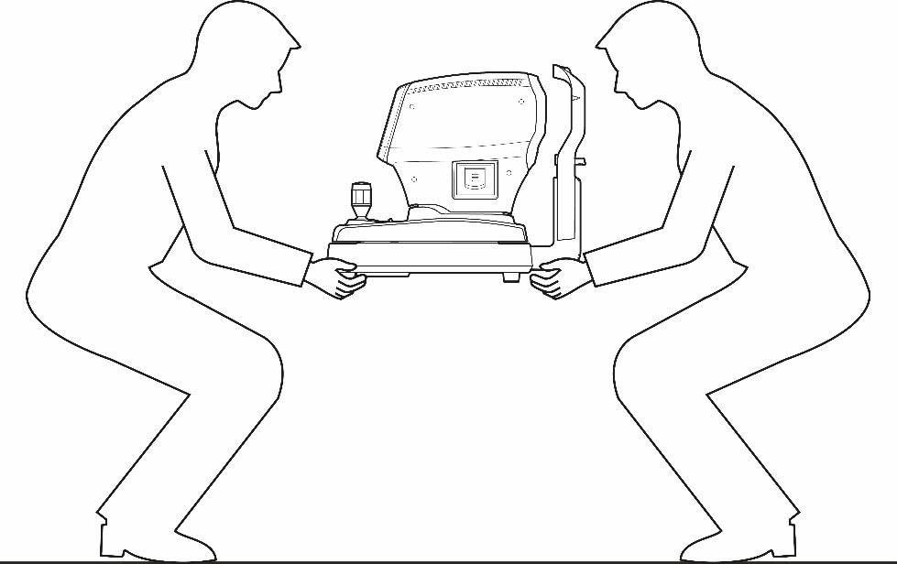

|  |  |  |
| --- | --- | --- |
|  | **ОСТОРОЖНО** |  |

Для использования оборудования при номинальном напряжении менее 125В переменного тока, необходимо использовать кабель минимум 6А, тип SJT или SVT, 18/3AWG, 10A, длиной макс. 3,0 м: На одном конце разъем для медицинского использования, NEMA 5-15P, на другом – приборный соединитель. Для использования оборудования при номинальном напряжении менее 250В переменного тока, необходимо использовать кабель минимум 6А, тип SJT или SVT, 18/3AWG, 10A, длиной макс. 3,0 м: На одном конце патронная штепсельная вилка (HAR), NEMA 6-15P.

Это оборудование должно быть установлено и эксплуатироваться в соответствии с поставляемыми инструкциями, и антенна (ы), используемая для данного передатчика, должна быть установлена на расстоянии разноса не менее 20 см от всего персонала и не должна совмещаться или работать с любой другой антенной или передатчиком. Конечным пользователям и установщикам должны быть предоставлены инструкции по установке антенны и условия работы передатчика для выполнения требований к радиочастотному облучению.

|  |  |
| --- | --- |
| **3** |  |

# Характеристики

1. Измерение рефракционной силы и кривизны роговицы можно выполнять, используя один прибор.

2. Диапазон измерения рефракции от -30 D до +25 D.

3. Возможность измерения при минимальном диаметре зрачка до Ø2,0 мм.

4. Для внешних фиксированных объектов применяется методика вуалирования, что позволяет сделать измерения более точными, а глазам пациента находиться в естественном и комфортабельном состоянии.

5. Можно выбрать форму регистрации измерений роговицы и кривую эквивалентной кривизны роговицы.

6. Можно измерить расстояние между зрачками (PD).

7. С помощью отраженного излучения можно наблюдать состояние глаз пациентов, имеющих катаракту или царапины на поверхности хрусталика. Прибор может запоминать до двух изображений для каждого глаза и показывать пациентов, отображая эти данные на экране монитора

|  |  |
| --- | --- |
| **4** |  |

# Меры предосторожности, предпринимаемые во время эксплуатации прибора

1. Обращайтесь с осторожностью, так как в случае удара можно повредить внешнюю или внутреннюю часть.

2. Точность измерения может быть нарушена, если изделие подвергается воздействию прямых солнечных лучей или слишком яркого внутреннего освещения. Рекомендуется выполнять измерения в темной комнате, отведенной для осмотра глаз.

3. Получите указания по подключению прибора к другому оборудованию в месте его приобретения.

4. При внезапном нагревании внутри в холодного помещения объектив со стороны клиента и оптические части внутри прибора могут запотеть. В этом случае измерение необходимо проводить только после исчезновения эффекта запотевания.

5. Объектив со стороны клиента, который проходит проверку, должен все время очищаться. При наличие пыли или постороннего вещества может возникнуть ошибка или нарушена точность измерения.

6. Выньте вилку из розетки при возникновении дыма, искр, аномального шума или запах. Затем следуйте инструкциям, полученным в месте приобретения прибора.

7. Не используйте спирт, растворитель, бензол и органический растворитель для очистки поверхности этого оборудования, поскольку это может повредить оборудование.

8. При перемещении HRK-1 всегда выключайте питание и фиксируйте предметный столик. Затем двигайтесь, поднимая обеими руками нижнюю часть корпуса.

9. Если HRK-1 не используется в течение длительного времени, отсоедините его от источника питания и накройте пылезащитным чехлом.

10. При использовании этого оборудования в нормальном режиме, правильным считается расположение, отображенное на рисунке ниже.

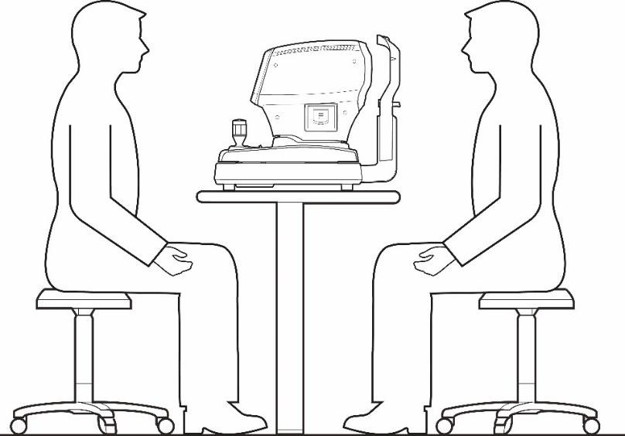

|  |  |
| --- | --- |
| **5** |  |

# Название и функция частей оборудования

## 5.1. Основная часть

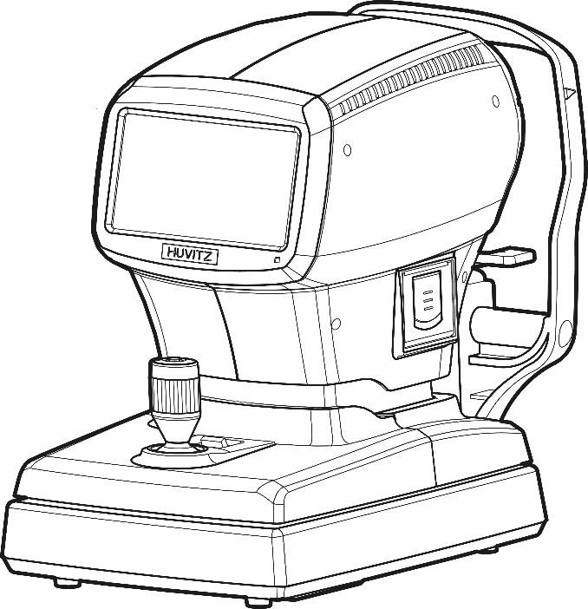

**1**

**4**

**5**

**6**

**7**

**2**

**3**

**[Лицевая сторона]**

**1. Отметка уровня глаз**: указывает высоту, на которой должны находиться глаза пациента

**2. Рычаг фиксации основания**: для фиксации основания

**3. Индикатор движения**: указывает, включено ли питание устройства

**4. Монитор дисплея**: обозначает экран измерения и состояние движения

**5. Принтер**: принтер для распечатки результатов измерений

**6. Кнопка для выполнения измерения**: нажимная кнопка для выполнения измерения

**7. Джойстик (рычаг управления)**: рычаг для перемещения объектива вперед и назад, влево и вправо и вверх и вниз

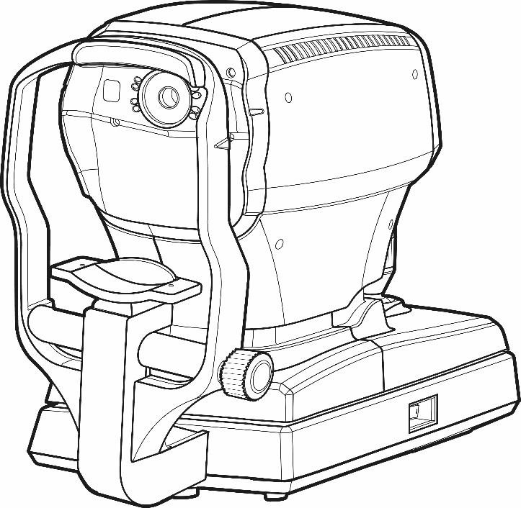

**1**

**2**

**3**

**5**

**4**

**7**

**6**

**[Тыльная сторона]**

**1. Упор для лба**: место размещения лба. Используется, чтобы исключить смещение лица пациентом (часть крепления типа B)

**2. Измерительное окно**: объектив для измерения изображения, сформированного в сетчатке глаза

**3. Упор для подбородка**: место размещения подбородка. Используется, чтобы исключить смещение лица пациентом (бумага упора: часть крепления типа B)

**4. Выключатель питания**: переключатель для включения или выключения питания

**5. Ручка регулятора упора для подбородка**: ручка регулировки высоты упора

**6. Измерительная головка**: Оптическая голова для выполнения измерений.

**7. Отметка уровня глаз измерительного окна**: указывает положение измерительного окна.

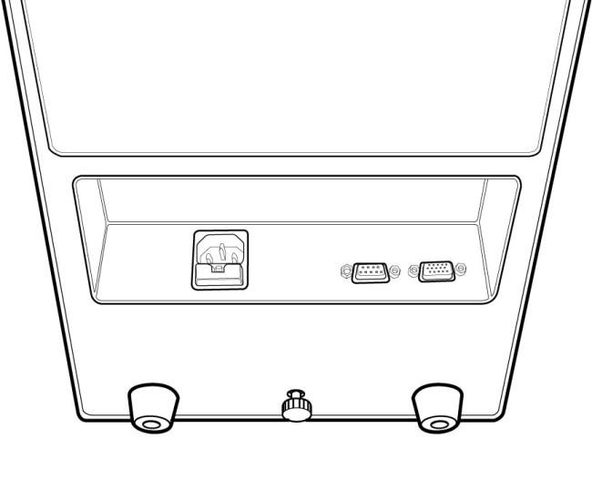

**1**

**2**

**3**

**4**

**[Нижняя часть]**

**1. Разъем источника питания (держатель предохранителя)**: Розетка, которая соединяется с внешней вилкой (250В T3.15AL)

**2. Разъем последовательного интерфейса**: Разъем для подключения внешнего устройства

**3. USB-разъем**: Разъем для подключения к внешнему монитору с USB-методом работы

**4. Зажимной болт**: фиксирует основание авторефкератометра для транспортировки

|  |  |  |
| --- | --- | --- |
|  | **ПРИМЕЧАНИЕ** |  |

При подсоединении внешнего монитора на его экране могут появиться шумы, вызванные длиной или типом кабеля и качеством монитора.

Используйте усилитель сигнала, если внешний монитор расположен на значительном расстоянии.

## 5.2. Объяснение кнопок на главном экране измерений

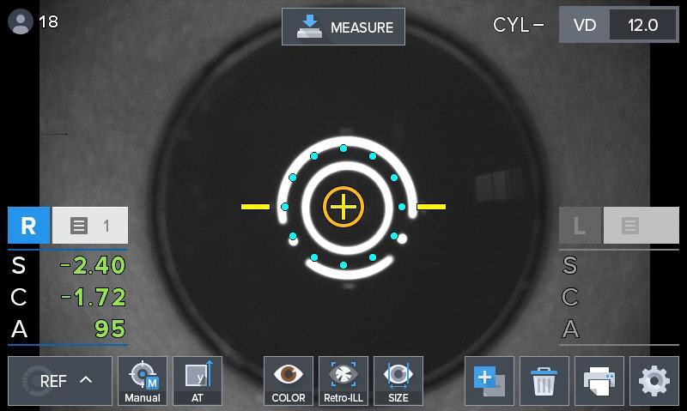

**1**

**2**

**3**

**4**

**5**

**6**

**7**

**8**

**9**

**10**

**11**

**12**

**13**

**[Кнопки на передней части]**

**1.**  **Кнопка** **(MODE) (РЕЖИМ)**: Основная кнопка режима измерения, применяемая для изменения режимов (REF - Рефрактометрия, KER - Кератометрия, K&R - Непрерывная кератометрия и рефрактометрия).

**2.**  **Кнопка (MANUAL) (РУЧНОЙ РЕЖИМ)**: Кнопка для выбора выполнения измерения в автоматическом или ручном режиме  
(Число = частота) (MANUAL, AUTO-3, AUTO-5, AUTO-A)

**3.**  **Кнопка** **(АТ)**: Кнопка для выбора функции автоматического слежения  
(MT: ручное /AT: автоматическое слежение в направлении вверх и вниз)

**4.**  **Кнопка (COLOR) (ЦВЕТ)**: Кнопка для просмотра в цветном режиме

**5. 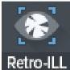 Кнопка** **(Retro-ILL)** : Кнопка для просмотра в режиме RETRO-ILLUMINATION

**6.**  **Кнопка (SIZE) (РАЗМЕР)**: Кнопка измерения межзрачкового расстояния

**7.**  **Кнопка (CYLINDER) (ЦИЛИНДР)**: Кнопка, которая меняет знак цилиндра (+ => -, - => +)

**8.**  **Кнопка (DATA CLEAR) (ОЧИСТКА ДАННЫХ)**: Кнопка, которая удаляет результат измерения.

**9.**  **Кнопка (PRINT) (ПЕЧАТЬ)**: Кнопка, которая печатает результат измерения.

**10.**  **Кнопка** **(SETUP) (НАСТРОЙКА)**: Кнопка для перехода на экран НАСТРОЕК пользователя.

**11.**  **Кнопка** **(MEASURE) (ИЗМЕРЕНИЕ)**: Кнопка измерения ДАННЫХ.

**12.**  **Дисплей (CYLINDER) (ЦИЛИНДР)**: Отображает значение выбранного в данный момент цилиндра кнопкой №7. Cylinder button (Кнопка Цилиндр)”  
(Отображается только в режимах REF и K&R).

**13.** Кнопка конвертации значения VD (вертексное расстояние) к одному из предустановленных значений (по умолчанию: 12.0).

|  |  |
| --- | --- |
| **6** |  |

# Установка оборудования и подготовка к измерениям

**1. Разблокировка замка 1 части столика (зажимной болт)**

Ослабьте «Зажимной болт», который находится сзади, на нижней части прибора, повернув его против часовой стрелки, и переведите рычаг фиксации столика, который находится за джойстиком, в направлении UNLOCK (РАЗБЛОКИРОВАТЬ).

|  |  |
| --- | --- |
| **[Разблокировка замка 1 части столика]**  **(Зажимной болт)** | **Разбл**  **Блок**  **[Рычаг фиксации столика]** |

**2. Разблокировка замка 2 части столика (замки корпуса)**

- Как показано на рисунке, столик повернут направо.

- Поверните замок корпуса по часовой стрелке до упора.

- Заблокируйте замок корпуса так же слева.

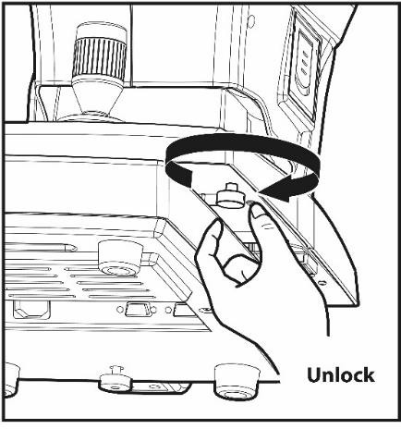

**Разбл**

**[Разблокировка замка 1 части столика (замки корпуса)]**

**3. Доступ к кабелю питания**

- Поместите прибор HRK-1 на стол.

- Убедитесь, что переключатель питания прибора в положении OFF (ВЫКЛ)

- Вставьте кабель питания в разъем питания в нижней части основного корпуса.

- Вставьте вилку сетевого шнура в розетку переменного тока.

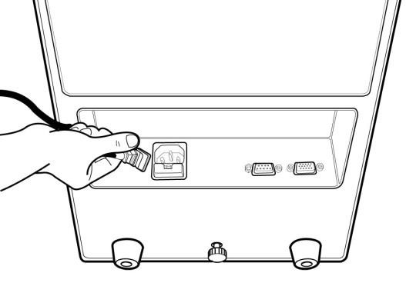

**[Доступ к кабелю питания]**

**4. Размещение бумаги упора для подбородка**

- Вытяните прижимной штифт с левой и правой сторон.

- Вставьте прижимной штифт, поместив его в левое и боковое отверстия на бумаге упора для подбородка.

- Прикрепите бумагу упора для подбородка в месте установки прижимного штифта.

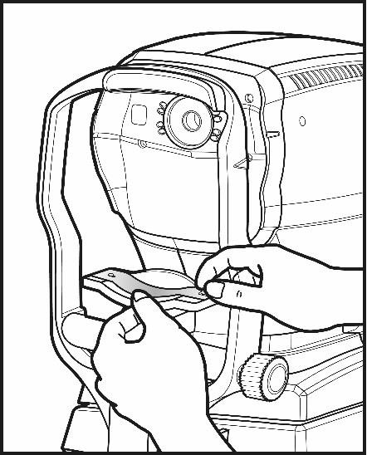

**[Бумага упора для подбородка]**

**5. Установка печатной бумаги**

Пожалуйста, обратитесь к разделу «10.2 Замена» по поводу последовательности действий по установке бумаги для принтера

**6. Подтверждение настроек**

Проверьте и выберите различные функции, связанные с измерением, включая значение VD или установки для принтера. Распечатайте любое сообщение, которое вы хотите распечатать, вместе с данными измерений (см. «9.5. режим Пользовательских настроек»).

**7. Передача на другое устройство**

В случае если результаты измерений необходимо передать на другие приборы с помощью проводного соединения, подготовьте эти приборы и вставьте соответствующие кабели в разъемы последовательного интерфейса данного прибора. Обычно, к оборудованию, подключаемому к данному прибору, относится ПК, соединенный с цифровым проектором Huvitz и линзметром, и имеющий программное обеспечение для обработки данных, разработанное третьими лицами. Способ подключения и передачи данных может отличаться, в зависимости от подключаемого оборудования. Поэтому смотрите обратитесь к руководству пользователя подключаемого оборудования для установки скорости передачи данных (BPS) и протокола подключения (RS232).

Скорость и протокол передачи данных данного прибора см. в пункте «9.5 Режим пользовательских настроек». Для получения более подробной информации обратитесь к торговому представителю, у которого вы приобрели это устройство.

|  |  |  |
| --- | --- | --- |
|  | **ВНИМАНИЕ** |  |

При возникновении следующих ситуаций, незамедлительно переведите выключатель питания в положение ВЫКЛ. Затем свяжитесь с торговым представителем компании Huvitz после удаления кабеля питания из сети переменного тока.

- При появлении дыма, исходящего от оборудования или возникновении необычного запаха или звука.

- Если жидкость случайно была пролита на оборудование или металлический предмет попал в оборудование

- Если оборудование упало или его внешняя часть была повреждена

|  |  |
| --- | --- |
| **7** |  |

# Метод измерения

**1. Включение питания основного корпуса**

- Переведите выключатель питания в положение ВКЛ.

- При завершении проверки системы появляется экран измерения.

|  |  |  |
| --- | --- | --- |
|  | **ПРИМЕЧАНИЕ** |  |

Если экран измерения, показанный ниже, не отображается на мониторе, выключите питание и снова включите через 10 секунд. Если экран измерения не отображается, обратитесь к торговому представителю компании Huvitz.

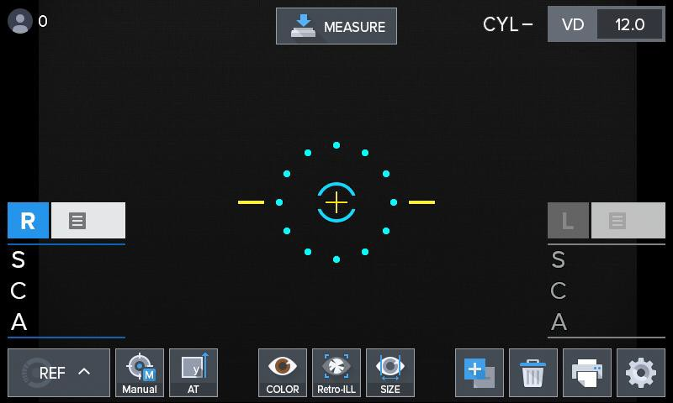

**[Экран измерения]**

**2. Выбор режима измерения**

Данный прибор имеет несколько режимов измерения. (Исходное значение: REF).

- REF (одно измерение REF)

- KER (одно измерение KER)

- K&R (непрерывное измерение KER/REF)

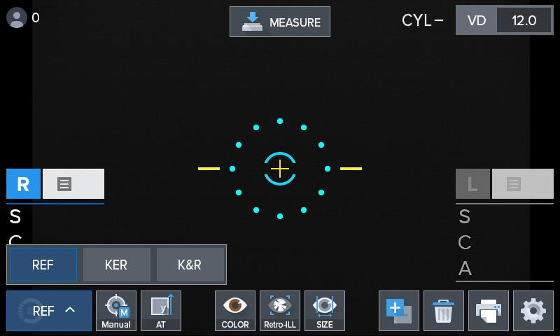

**[Режим измерения]**

**3. Регулировка уровня пациента**

- Усадите пациента перед прибором.

- Отрегулируйте электрический стол устройства или высоту стула, чтобы пациент мог сидеть комфортно.

- Удостоверьтесь, что подбородок пациента находится на упоре для подбородка и его/ее лоб касается упора для лба.

- Регулируйте высоту упора подбородка ручкой регулятора до тех пор, пока отметка уровня глаз упора подбородка не достигнет уровня глаз пациента

- убедитесь, что отметка уровня измерительного окна находится на уровне зрительной линии пациента

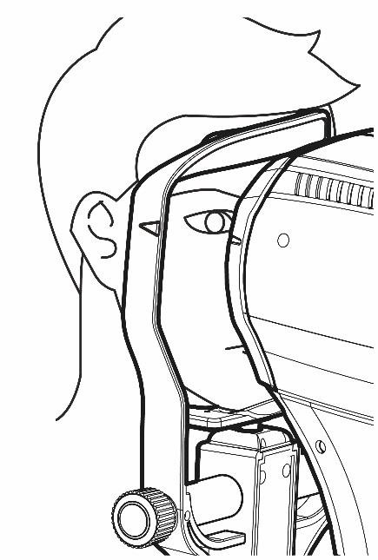

**Отметка уровня глаз**

**Отметка уровня глаз измерительного окна**

**Ручка регулятора упора подбородка**

**[Регулировка уровня пациента]**

|  |  |  |
| --- | --- | --- |
|  | **ОСТОРОЖНО** |  |

Не позволяйте пациенту помещать руку или палец на верхнюю часть нижней части упора подбородка. Пациент может повредить руку или палец.

Очищайте упор для лба с помощью такого растворителя, как этанол, каждый раз при смене пациентов во избежание заражения.

Заменяйте бумагу упора подбородка каждый раз при смене пациента для поддержания чистоты.

**4. Место измерения и фокусировка**

|  |  |  |
| --- | --- | --- |
|  | **ОСТОРОЖНО** |  |

Не кладите руку или палец между столиком и базой. Кроме того, следите за тем, чтобы пациент не помещал туда свою руку или палец во избежание его травмы.

- Используйте рычаг управления, чтобы поднять основной корпус в положение перед пользователем.

- Регулируйте положение влево и вправо, медленно потягивая рычаг управления вперед, чтобы правый глаз пациента появились в центре экрана монитора. В этот момент убедитесь, что светящееся кольцо Mire и внешнее кольцо размещения образовали концентрическую окружность.

- Попросите пациента посмотреть на фиксирующую цель внутри.

- Отрегулируйте фокус так, чтобы контур кольца Mire стал четким. При соответствующей настройке фокуса, символ круга появится на внутренней части кольца размещения.

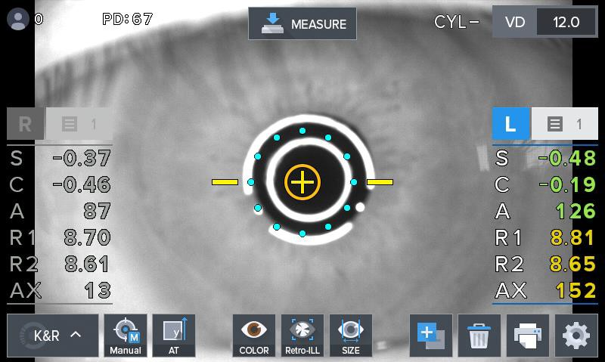

**Кольцо Mire**

**Внеш. кольцо разм.**

**Символ круга**

**[Место измерения и фокусировка]**

⮚ **[Регулировка уровня]** Отрегулируйте, поворачивая рычаг управления

⮚ [**Регулировка влево и вправо**] Поворачивайте рычаг управления влево и вправо, чтобы совместить внешнее кольцо расположения с местоположением кольца Mire

⮚ [**Регулировка фокуса**] Наклоняйте рычаг управления вперед и назад, регулируя фокус так, чтобы кольцо Mire стало четким.

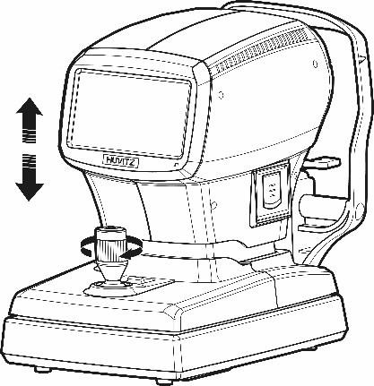

**[Управление джойстиком для регулировки вверх/вниз]**

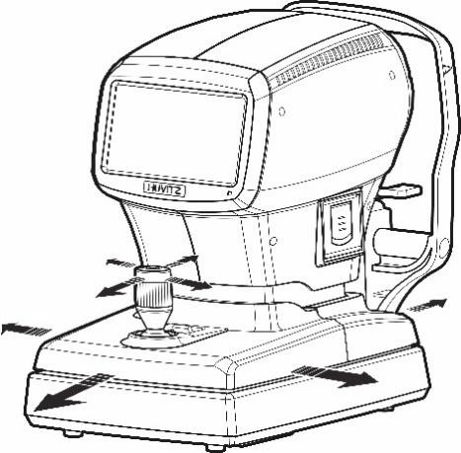

**[Управление джойстиком для регулировки влево/вправо]**

|  |  |  |
| --- | --- | --- |
|  | **ПРИМЕЧАНИЕ** |  |

- Если регулировка с помощью рычага управления является недостаточной, выполните регулировку, нажимая на основание вперед, назад, влево и вправо.

- При непрерывном измерении рефракционной силы, может возникнуть погрешность измерения, из-за аккомодации пациента

- Погрешность измерения может возникнуть, если кольцо Mire и внешнее кольцо размещения не удержали одну ось во время непрерывного измерения.

|  |  |  |
| --- | --- | --- |
|  | **ПРИМЕЧАНИЕ** |  |

- Не позволяйте ресницам и веку прикрывать самую маленькую измеряемую метку диаметра зрачка, чтобы обеспечить стабильное измерение.

- Если прибор находится слишком близко к пациенту по сравнению с оптимальным положением, индикаторы выравнивания отображаются в верхнем направлении или если устройство находится слишком далеко от пациента, индикаторы выравнивания отображаются в нижнем направлении

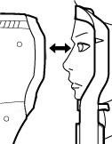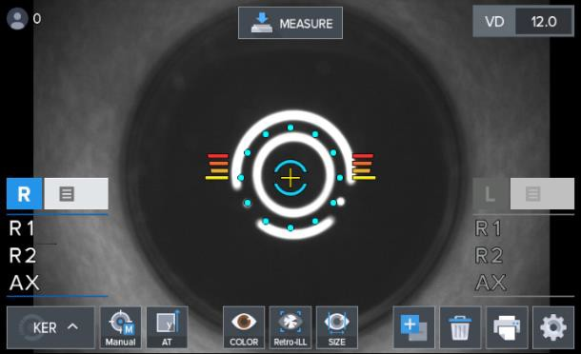

**[Слишком близко]**

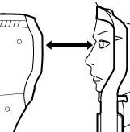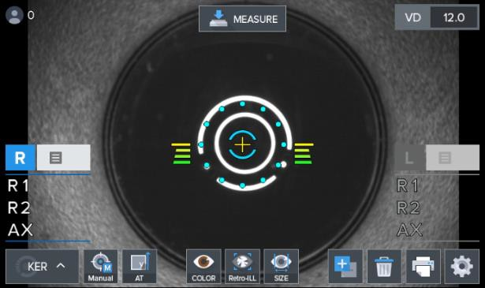

**[Слишком далеко]**

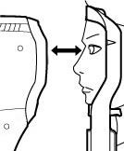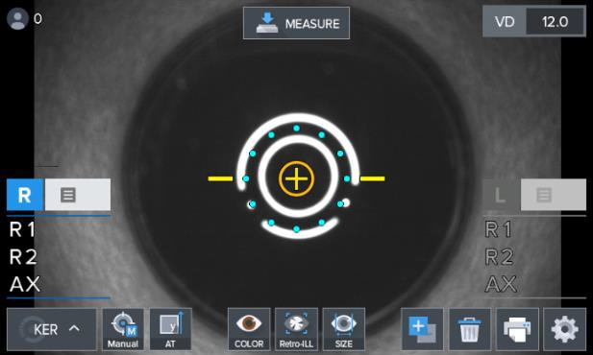

**[Размещение и фокусировка верны]**

|  |  |
| --- | --- |
| **8** |  |

# Измерение

## 8.1. Режим измерения рефракции (режим REF)

Этот режим позволяет измерять только оптическую силу.

- Выбор режима REF: Задайте настройку таким образом, чтобы индикатор режима измерения на экране перешла в режим «REF».

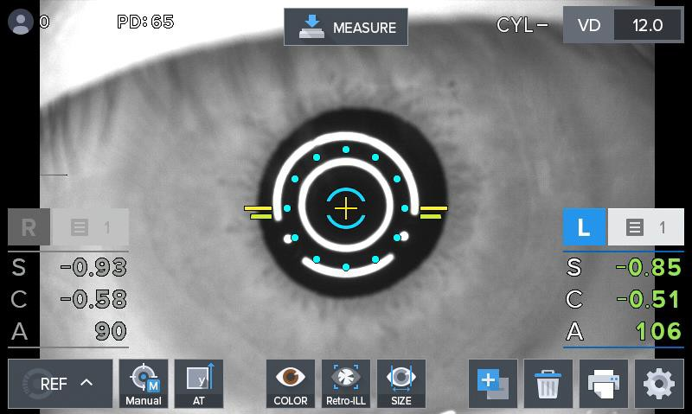

**Индикация режима измерения**

**Измерение слева**

**Измерение справа**

**[Экран режима REF]**

### 8.1.1. Ручной режим измерения

|  |  |  |
| --- | --- | --- |
|  | **ПРИМЕЧАНИЕ** |  |

В ручном режиме измерения установлен минимальный предел настроек, позволяющий выполнять измерения даже в нестандартных ситуациях. Следовательно, ошибки данных могут возникать в зависимости от уровня навыка пользователя. В целом, рекомендуется использовать автоматический режим измерения.

Прибор переходит в ручной режим измерения, когда вы нажимаете кнопку Auto (Авто) в режиме автоматического измерения. Можно выйти из режима автоматического измерения, если в режиме пользовательских настроек (См пункт «9.5. «режим Пользовательских настроек»). перевести «Auto Measurement» («Измерение в автоматическом режиме») в состояние «OFF» («ВЫКЛ»)

➀ Регулировка уровня глаз.

➁ Место измерения и фокусировка

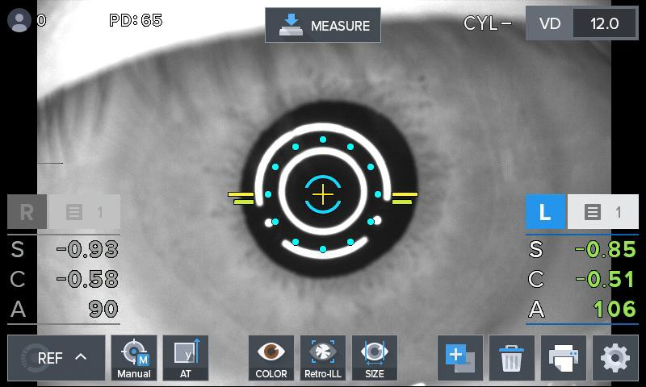

**Ручной/Автомат.**

**Радуж.**

**Линия внешнего кольа размещения (мин. Зрачок Φ2.0мм)**

**Зрачок**

**[Экран ручного режима измерения REF]**

➂ Измерение

- Нажмите на кнопку измерения.

- Измерение выполняется непрерывно, если кнопка измерения постоянно нажата.

- Результат измерения отображается на мониторе после завершения измерения.

- Предыдущий результат измерения отображается при непрерывном измерении.

➃ Повторное измерение

- Повторное измерение выполняется при необходимости.

- Последнее измеренное значение выводится при каждом выполнении измерения.

- Для каждого из глаз слева и справа сохраняется до 10 измерений (исключая некорректные измерения).

В режиме «DISPLAY» («ДИСПЛЕЙ») можно увидеть до 10 последних значений измерений.

➄ Измерение противоположных глаз.

- Измеряет левый глаз при переводе основания вправо, удерживая джойстик.

- Значение PD (межзрачковое расстояние, Pupillary Distance) отображается на мониторе при измерении левого и правого глаз.



**Межзрачковое расст.**

**[Экран, отображающий межзрачковое расстояние]**

➅ Печать

- Распечатайте результат измерения, нажав на кнопку печати.

- Будут распечатаны параметры, выбранные в режиме пользовательских настроек. (См пункт «9.5. режим Пользовательских настроек»)

- Оторвите распечатанную страницу.

- Введите имя пациента в области имени, при необходимости.

|  |  |  |
| --- | --- | --- |
|  | **ПРИМЕЧАНИЕ** |  |

- После распечатки, полученные данные удаляются.

- Печатный текст быстро выгорает на свету, так как способ печати термический. Сделайте копию распечатанных данных измерений, если хотите сохранить их в течение длительного периода времени.

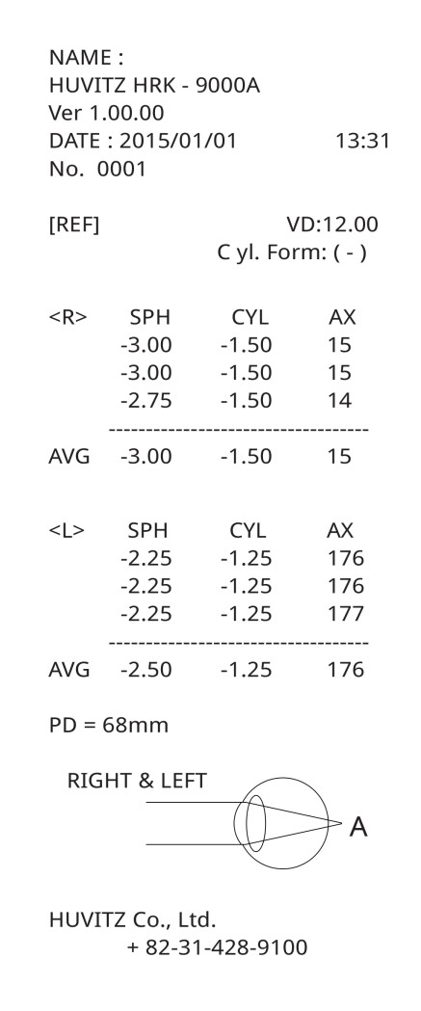

**[Пример распечатанной страницы]**

### 8.1.2. Автоматический режим измерения REF

|  |  |  |
| --- | --- | --- |
|  | **ПРИМЕЧАНИЕ** |  |

Автоматический режим измерения включает в себя оптимальные условия измерения и обеспечивает получение точных результатов измерения. Если глаза пациента движутся, и выполнить измерение сложно, нажмите кнопку измерения на джойстике.

Прибор переходит в автоматический режим измерения, когда вы нажимаете кнопку MANUAL (РУЧНОЙ) в ручном режиме измерения.

В автоматическом режиме измерение выполняется автоматически (даже если кнопка измерения не нажата), при правильном расположении пациента и правильной фокусировке и наведении на глаз пациента

➀ Регулировка уровня глаз и фокусировка выполняются так же, как и в ручном режиме.

➁ Измерение

- Измерение выполняется автоматически при завершении размещения и фокусировки.

- Значение нового результата измерения появляется на экране монитора после измерения (можно выбрать одно, три и пять измерений в режиме пользовательской настройки).

- Отображаются до 99 измерительных частот, и в режиме «Display» можно проверить до 10 последних значений измерений.

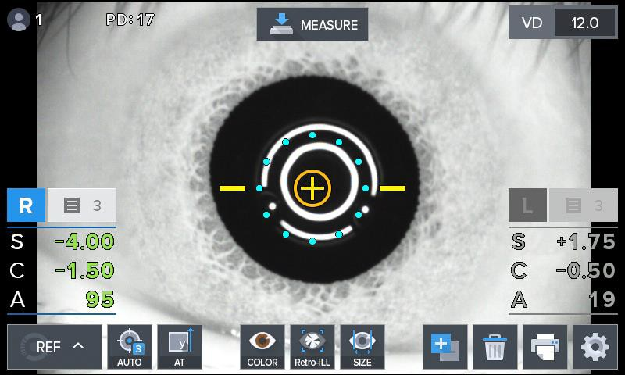

**[Экран автоматического режима измерения REF]**

➂ Измерение другого глаза.

- Переместите столик вправо, чтобы измерить левый глаз, используя ту же методику.

- По окончании измерения обоих глаз, значение PD будет отображаться на экране монитора автоматически.

➃ Печать

- Результат измерения печатается автоматически, после завершения измерения обоих глаз при выборе положения «ON» («ВКЛ») для категории «A-PRT» («Автоматическая печать») в режиме пользовательской настройки.

- Распечатайте результаты, нажав на кнопку печати, если был измерен только один глаз, или при выборе положения «OFF» для категории A-PRT.

- Наряду с данными измерений распечатайте сообщение, введенное в режиме пользовательской настройки.

### 8.1.3. Перечень сообщений

|  |  |
| --- | --- |
| "MOVE RIGHT" (ПЕРЕМЕСТИТЬСЯ ВПРАВО) | Переместить столик вправо. |
| "MOVE LEFT" (ПЕРЕМЕСТИТЬСЯ ВЛЕВО) | Переместить столик влево. |
| "CHINREST DOWN" (УПОР ПОДБОРОДКА ВНИЗ) | Переместить упор подбородка вниз. |
| "CHINREST UP" (УПОР ПОДБОРОДКА ВНИЗ) | Переместить упор подбородка вверх. |
| "DATA TRANSMITTING" (ПЕРЕДАЧА ДАННЫХ) | Данные измерений HRK передаются на внешнее устройство. |
| "DATA PRINTING" (ПЕЧАТЬ ДАННЫХ) | Данные измерений HRK передаются на печать. |
| "HLM DATA PRINTING" (ПЕЧАТЬ ДАННЫХ HLM) | Данные измерений HLM передаются на печать. |
| "HDR DATA TRANSMITTING" (ПЕРЕДАЧА ДАННЫХ HDR) | Данные измерений HLM передаются на внешнее устройство. |
| "FINISH" (ОКОНЧАНИЕ) | (Автоматический однократный режим) Измерение завершено. |
| “ERROR” (ОШИБКА) | - Различие между фактическим измерением и временным измерением составляет более ± 5D.  - Глаз пациента мигает или перемещается во время измерения. |
| “ALIGN ERROR” (ОШИБКА ВЫРАВНИВАНИЯ) | В процессе измерения выравнивание (фокус или центр) значительно ухудшилось. |
| “NO SIGNAL” (ОТСУТСТВИЕ СИГНАЛА) | - Центр или глаз не определяются.  - Глаз пациента мигает или перемещается во время измерения.  - Если это сообщение появляется при измерении модели глаза, прибор может быть неисправен. Обратитесь к сервисному инженеру. |
| "TRY AGAIN" (ПОПЫТАТЬСЯ ЕЩЕ) | Слишком большая разница с предыдущим значением измерения. |

## 8.2. Режим измерения кривизны роговицы (режим KER)

Этот режим предусмотрен для отдельного измерения радиуса кривизны роговицы.

- Выбор режима KER: Задайте настройку таким образом, чтобы секция индикатора режима измерения на экране перешла в режим «KER».

### 8.2.1. Ручной режим измерения KER

|  |  |  |
| --- | --- | --- |
|  | **ПРИМЕЧАНИЕ** |  |

В ручном режиме измерения установлен минимальный предел, позволяющий выполнять измерения даже в нестандартных ситуациях. Следовательно, ошибки данных могут возникать в зависимости от уровня навыка пользователя. В целом, рекомендуется использовать автоматический режим измерения.

➀ Выполните процессы (Регулировка уровня глаз), (Место измерения и фокусировка) используя те же методы, которые были описаны в п. 8.1.1. для режима измерения рефракции.

➁ Измерение

- Нажмите на кнопку измерения.

- Измерение выполняется непрерывно, если кнопка измерения постоянно нажата.

- Результат измерения отображается на мониторе после завершения измерения. Последний результат измерения отображается при непрерывном измерении.

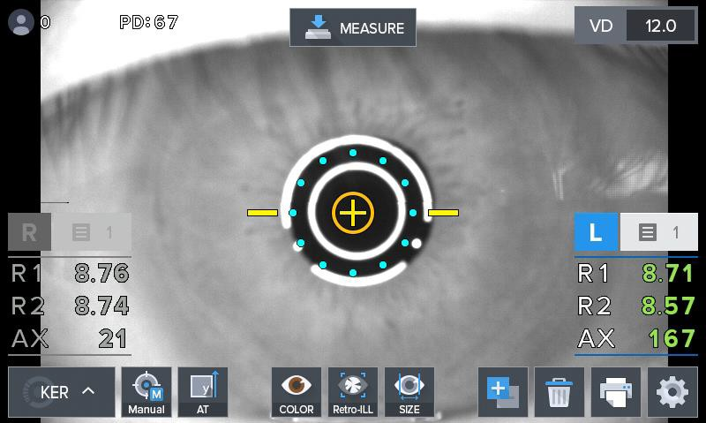

**Радужк.**

**Линия внешнего кольа размещения (мин. скиаскопия Φ2.0мм)**

**Зрачок**

**[Экран отображения режима KER]**

➂ Выполните измерение, используя тот же процесс, что и (повторное измерение) (измерение противоположных глаз) в режиме измерения рефракции, п. 8.1.1.

➃ Распечатайте результат измерения, используя процесс, подобный описанному (печати) в п. 8.1.2 для режима измерения рефракционной силы.

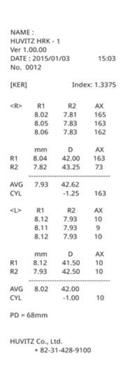

**[Пример распечатанной страницы]**

### 8.2.2. Автоматический режим измерения KER

|  |  |  |
| --- | --- | --- |
|  | **ПРИМЕЧАНИЕ** |  |

Автоматический режим измерения включает в себя оптимальные условия измерения и обеспечивает получение точных результатов измерения. Если глаза пациента движутся, и выполнить измерение сложно, нажмите кнопку измерения на джойстике.

Режим переходит в автоматический режим измерения, когда вы нажимаете кнопку MANUAL (РУЧНОЙ) в ручном режиме измерения. В автоматическом режиме, когда достигается состояние, в котором эффективно реализуются расположение в устройстве и измерение, измерение выполняется автоматически (даже если кнопка измерения не нажата).

➀ Расположение и фокусировка регулируются так же (Место измерения и фокусировка), как описано в п. 8.1.2 для режима измерения рефракционной силы.

➁ Измерение выполняется автоматически, используя метод, описанный в п. 8.1.2 (измерения) для рефракционной силы.

➂ Печать результата измерения выполняется, используя процесс, подобный описанному (печати) в п. 8.1.2 для режима измерения рефракционной силы.

### 8.2.3. Перечень сообщений

|  |  |
| --- | --- |
| "MOVE RIGHT" (ПЕРЕМЕСТИТЬСЯ ВПРАВО) | Переместить столик вправо. |
| "MOVE LEFT" (ПЕРЕМЕСТИТЬСЯ ВЛЕВО) | Переместить столик влево. |
| "CHINREST DOWN" (УПОР ПОДБОРОДКА ВНИЗ) | Переместить упор подбородка вниз. |
| "CHINREST UP" (УПОР ПОДБОРОДКА ВНИЗ) | Переместить упор подбородка вверх. |
| "DATA TRANSMITTING" (ПЕРЕДАЧА ДАННЫХ) | Данные измерений HRK передаются на внешнее устройство. |
| "DATA PRINTING" (ПЕЧАТЬ ДАННЫХ) | Данные измерений HRK передаются на печать. |
| "HLM DATA PRINTING" (ПЕЧАТЬ ДАННЫХ HLM) | Данные измерений HLM передаются на печать. |
| "HDR DATA TRANSMITTING" (ПЕРЕДАЧА ДАННЫХ HDR) | Данные измерений HLM передаются на внешнее устройство. |
| "FINISH" (ОКОНЧАНИЕ) | (Автоматический однократный режим) Измерение завершено. |
| “ALIGN ERROR” (ОШИБКА ВЫРАВНИВАНИЯ) | В процессе измерения выравнивание (фокус или центр) значительно ухудшилось. |
| “NO SIGNAL” (ОТСУТСТВИЕ СИГНАЛА) | - Центр или глаз не определяются.  - Глаз пациента мигает или перемещается во время измерения.  - Если это сообщение появляется при измерении модели глаза, прибор может быть неисправен. Обратитесь к сервисному инженеру. |
| "TRY AGAIN" (ПОПЫТАТЬСЯ ЕЩЕ) | Слишком большая разница с предыдущим значением измерения. |

## 8.3. Режим непрерывного измерения кривизны роговицы / рефракции (режим K&R)

Этот режим предусмотрен для непрерывного измерения кривизны роговицы и рефракционной силы.

- Выбор режима K&R: Задайте настройку таким образом, чтобы секция индикатора режима измерения на экране перешла в режим «K&R».

### 8.3.1. Ручной режим измерения

|  |  |  |
| --- | --- | --- |
|  | **ПРИМЕЧАНИЕ** |  |

В ручном режиме измерения установлен минимальный предел, позволяющий выполнять измерения даже в нестандартных ситуациях. Следовательно, ошибки данных могут возникать в зависимости от уровня навыка пользователя. В целом, рекомендуется использовать автоматический режим измерения.

➀ Процессы (Регулировка уровня глаз), (Место измерения и фокусировка) выполняются так же, как описано в п. 8.1.1 для режима измерения рефракционной силы.

② Измерение

- Нажмите на кнопку измерения.

- Измерение выполняется непрерывно, если кнопка измерения постоянно нажата.

- Результат измерения отображается на мониторе после завершения измерения.

- Последний результат измерения отображается при непрерывном измерении.

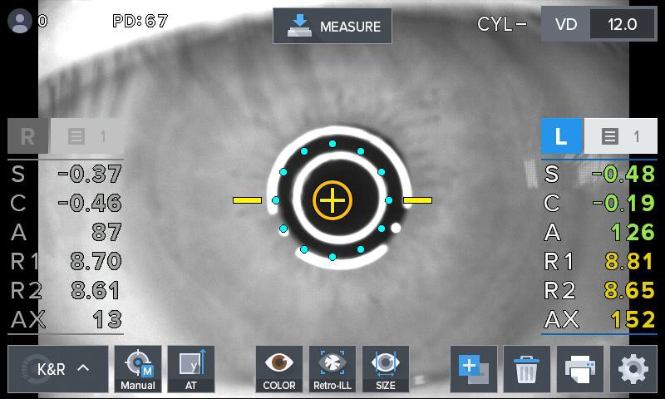

**Радужка**

**Кольцо Mire**

**Зрачок**

**[Экран отображения режима K&R]**

➂ Рабочий процесс совпадает с процессом (повторное измерение), (измерение противоположных глаз), описанным в п. 8.1.1 для режима измерения рефракционной силы.

➃ Процесс печати результатов измерений совпадает с описанным ранее (печать) в п. 8.1.1 для режима измерения рефракционной силы.



**[Пример распечатанной страницы]**

➄ Выбор формата экрана

- В режиме измерения можно указать символ преломляющей способности при астигматизме, который включает измерение рефракционной силы. Его можно указать в режиме пользовательской настройки. Кроме того, можно указать данные измерения рефракционной силы после значения VD в режиме измерения, который включает измерение рефракционной силы. Можно указать желаемое значение VD, когда кнопка VD нажата непрерывно, а получаемое значение измерения отображается на экране.

- В режиме пользовательской настройки можно указать формат отображения экрана (R1/R2/AX 🡲 K1/K2/AX 🡲 AR/CY/AX), когда речь идет о режиме измерения, который включает измерение кривизны роговицы.

### 8.3.2. Автоматический режим измерения

|  |  |  |
| --- | --- | --- |
|  | **ПРИМЕЧАНИЕ** |  |

Автоматический режим измерения включает в себя оптимальные условия измерения и обеспечивает точные результаты измерения. Если глаза пациента движутся, и выполнить измерение сложно, нажмите кнопку измерения на джойстике.

Режим переходит в автоматический режим измерения, когда вы нажимаете кнопку MANUAL (РУЧНОЙ) в ручном режиме измерения.

В автоматическом режиме измерение выполняется автоматически (даже если кнопка измерения не нажата), когда достигается состояние, в котором эффективно реализуются расположение в устройстве и измерение.

➀ Расположение и фокусировка согласованы с процессом, который совпадает с процессом (место измерения и фокусировкой) режима измерения преломляющей силы, п. 8.1.2.

➁ Измерение выполняется автоматически, используя метод, описанный в п. 8.1.2 (измерения) для рефракционной силы.

➂ Распечатайте результат измерения, используя процесс, подобный описанному (печать) в п. 8.1.2 для режима измерения рефракционной силы.

|  |  |
| --- | --- |
| **9** |  |

# Другой режим

## 9.1. Режим «COLOR VIEW» («ЦВЕТНОЕ ИЗОБРАЖЕНИЕ»)

Этот режим предусмотрен для измерения радиуса кривизны роговицы на цветном экране с использованием желтого фильтра / белого светодиода / синего светодиода при установленных контактных линзах.

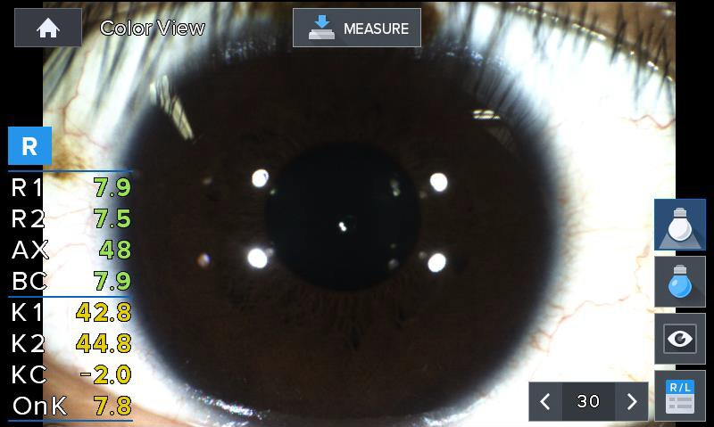

**[Экран отображения режима Цветного изображения]**

Категории кнопок, выводимых на экран.

: Выберите ВКЛ / ВЫКЛ для режима «Yellow Filter» («Желтый фильтр»).

: Выберите ВКЛ/ВЫКЛ для режима «White LED » («Белый светодиод»).

: Выберите ВКЛ/ВЫКЛ для режима «Blue LED » («Синий светодиод»).

: Выходное изображение на экране (максимум LEFT 2 (ЛЕВО 2), RIGHT 2 (ПРАВО 2))

: Выводит DATA (ДАННЫЕ) измерения на экран.

: Кнопка, которая снижает яркость светодиода на один шаг

: Указывает текущую яркость светодиода.

: Кнопка, которая повышает яркость светодиода на один шаг

➀ Нажмите кнопку в основном режиме измерения, чтобы на экране появился режим измерения в COLOR VIEW (ЦВЕТНОМ ИЗОБРАЖЕНИИ), как показано на рисунке при нажатии кнопки COLOR (ЦВЕТ).

➁ Базовое значение и значение OnK рассчитываются автоматически, используя измеренное значение, если кривизна роговицы была измерена в режиме KER.

➂ Расположение и фокусировка глаз регулируются с помощью джойстика, чтобы четко увидеть изображение глаз объекта исследования.

➃ и используются для регулировки яркости белого светодиода.  
Категории данных, выводимых на экран.



- R1: Обозначает основную ось кривизны роговицы

- R2: Обозначает малую ось кривизны роговицы

- AX : Обозначает ось кривизны роговицы

- Base: Обозначает Базовое значение кривизны контактной линзы

- K1: Обозначает основную ось кривизны роговицы в виде диоптрии

- K2: Обозначает малую ось кривизны роговицы в виде диоптрии

- CYL: Обозначает значение преломляющей силы при астигматизме

- Onk: Обозначает значение Onk для рецепта

### 9.1.1. Желтый фильтр

Данная функция позволяет оценить насколько хорошо подогнана контактная линза.

1. Нажмите на кнопки ,  в режиме Color view.

2. Используйте данные кнопки  и  для регулировки яркости светодиода.  
Далее, смотрите на уровень подгонки контактных линз.

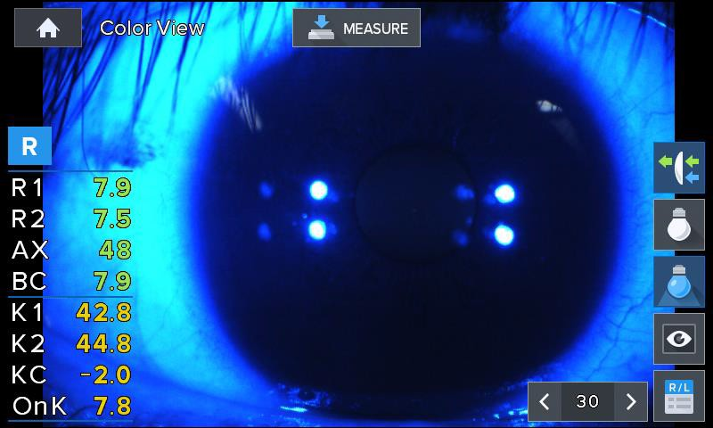

**[Экран отображения режима Цветного изображения (Желтый фильтр)]**

|  |  |  |
| --- | --- | --- |
|  | **ПРИМЕЧАНИЕ** |  |

Функция Желтого фильтра - это программная функция.

### 9.1.2. Белый светодиод

Это функция использует подсветку белого светодиода для наблюдения в режиме цветного изображения.



**[Экран отображения режима Цветного изображения (Белый фильтр)]**

### 9.1.3. Синий светодиод

Это функция используется для наблюдения за степенью совпадения роговицы и контактной линзы при использовании флуоресцентного раствора и синего светодиода.

1. Наденьте контактные линзы после окрашивания глаз флуоресцентным раствором.

2. Нажмите кнопку в режиме Color view и используйте рычаг управления для настройки местоположения и фокусировки глаз.

3. Используйте кнопки  и  для регулировки яркости синего светодиода и наблюдайте за уровнем подгонки контактных линз.

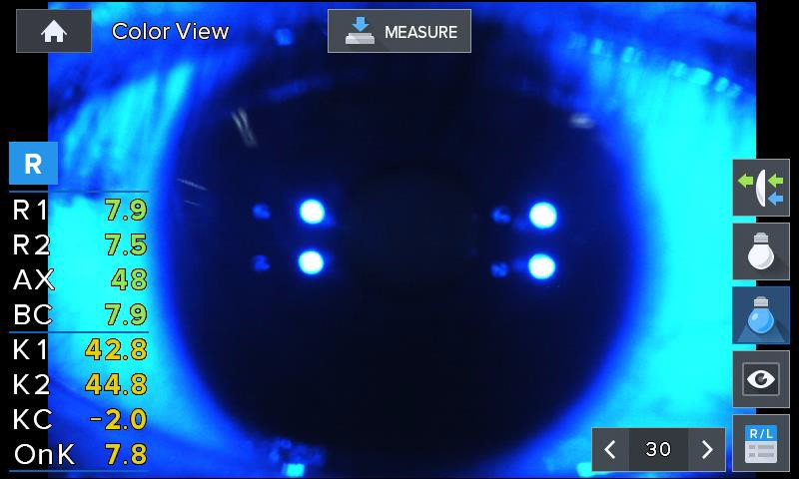

**[Экран отображения режима Цветного изображения (Синий фильтр)]**

### 9.1.4 Возврат в режим измерения

Нажмите на кнопку  в режиме Color view, чтобы вернуться в основной режим измерения.

### 9.1.5. Скриншот

1. Нажатие кнопки измерений (джойстик) в режиме цветного просмотра Color View делает снимок глаза пациента .

2. Нажмите на кнопку , чтобы вывести снятые изображения на экран( до четырех изображений сразу) в режиме DISPLAY.

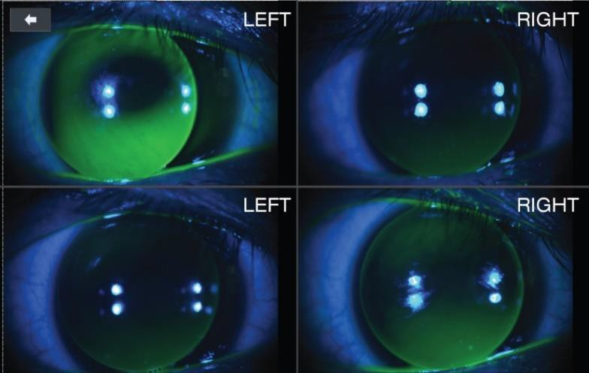

**[Экран режима Цветного изображения - скриншот]**

### 9.1.6. Экран просмотра скриншота

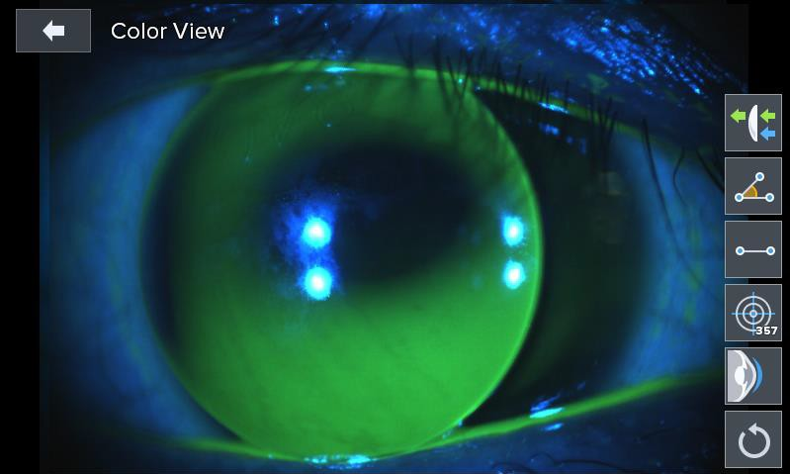

**[Экран режима Цветного изображения – экран выбора скриншота]**

: Выделяет зеленым цветом изображение измерения. (Можно легко проверить степень распределения флуоресцентного раствора, после выделения зеленым цветом измеренного изображения.)

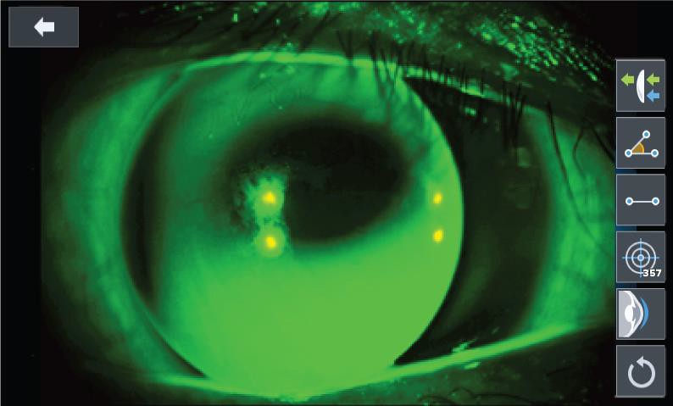

: Измеряет угол. (Измеряет угол, формируемый посредством нанесения трех точек).

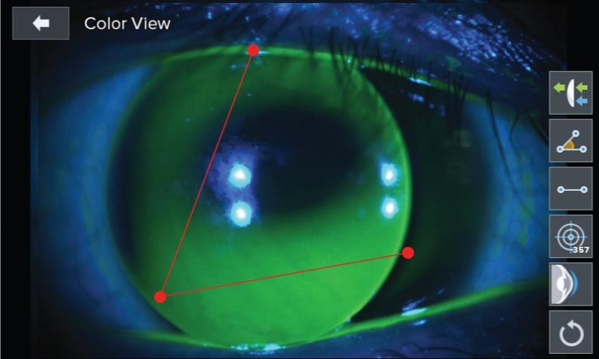

: Измеряет длину. (Измеряет длину, которая отмечается посредством нанесения двух точек).

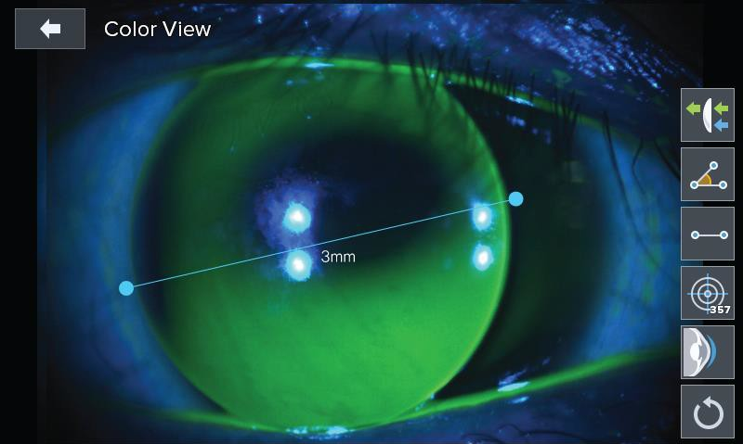

: Дает ориентир (3 мм, 5 мм, 7 мм).

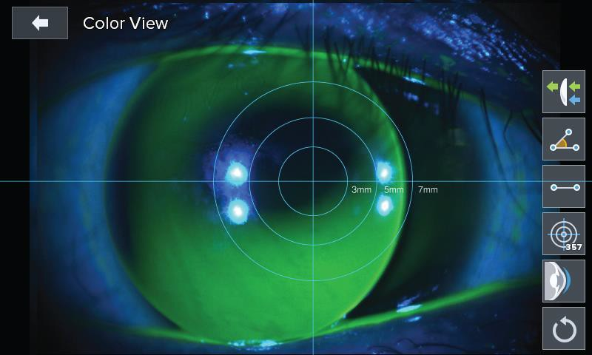

: Указывает на степень соответствия контактной линзы. (Автоматически различает степени кривизны роговицы и кривизны контактных линз, будь то плоская, нормальная или крутой, и отображает на экране).

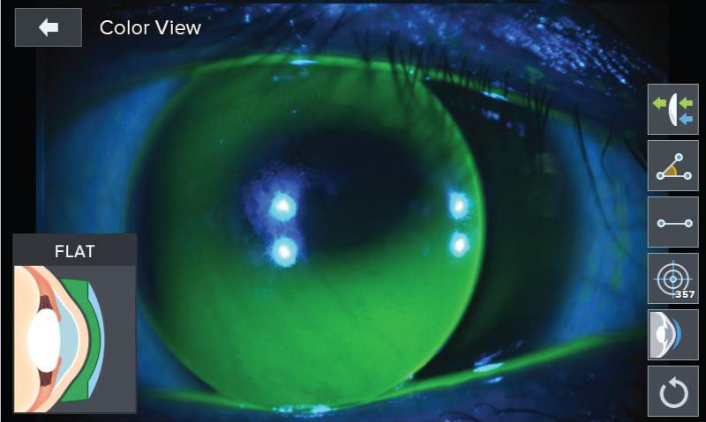

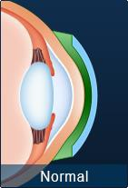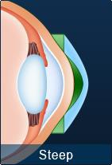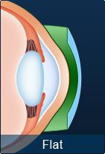

**[Иконки плоской, нормальной и крутой кривой]**

: Возврат в первоначальное состояние.  
(Возвращает изображение в первоначальное состояние).

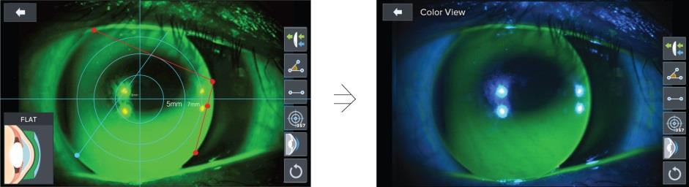

## 9.2. Режим «SIZE» («РАЗМЕР») (измерение межзрачкового расстояния)

Данный режим предназначен для измерения диаметра зрачка.

1. Нажмите на кнопку  в главном режиме измерения. Затем режим SIZE выбирается при нажатии кнопки SIZE.

2. Отрегулируйте положение и сфокусируйте изображение глаза, чтобы выполнить четкое измерение.

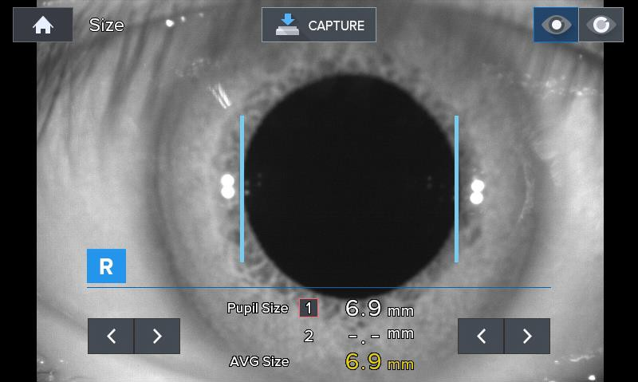

**[Экран режима Size (Размер) (1)]**

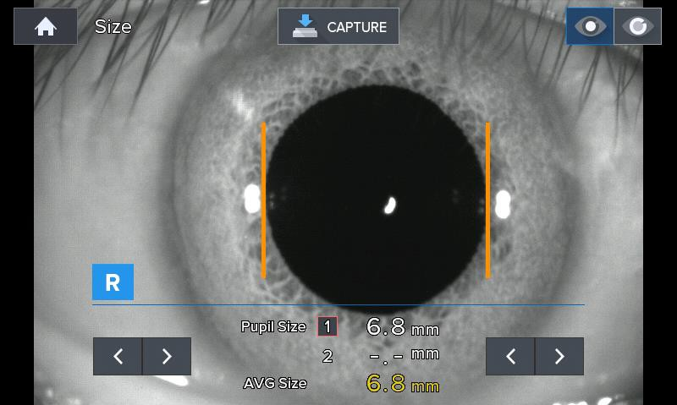

**Зрачок**

**Радужка**

**Граница роговицы**

**Вертикальная линия**

**Правый глаз**

**Кнопка перемещения левой вертикальной линии**

**Отображает значения измерения и усредненные значения**

**Кнопка перемещения правой вертикальной линии**

**[Экран режима Size (Размер) (2)]**

3. Место измерения и фокусировка

- Попросите пациента посмотреть на фиксирующую цель внутри.

- Переместите рычаг управления, чтобы отрегулировать местоположение так, чтобы зрачок находился между двумя вертикальными линиями.

- Фокус отрегулирован так, чтобы углы роговицы были четко видны.

|  |  |  |
| --- | --- | --- |
|  | **ПРИМЕЧАНИЕ** |  |

Невозможно точно измерить межзрачковое расстояние, когда фокус наведен на радужку.

4. Измерение

- Когда нажата кнопка измерения, текущее состояние снимается, а экран отображается как поставленный на паузу.

- Кнопки слева  и  регулируют движение левой линии, а кнопка справа и  регулируют движение правой боковой линии.

- Значение измерения отображается на мониторе.

- Измеренное значение сохраняется автоматически.

- Измеренное значение указывается в размере зрачка в нижней части экрана. Среднее значение последних двух измеренных значений указано ниже в меню «Avg Size» («Усредненный размер»).

- Остановленный экран разблокируется, если вы нажмете кнопку измерения.

5. Повторное измерение

- При повторном измерении можно измерить до двух значений. Повторите этапы 2 ~ 5 при повторном измерении.

6. Измерение противоположного глаза

- Измерьте противоположный глаз, используя тот же метод, после перемещения столика на противоположную сторону.

7. Вывод результатов измерения

- Результат измерения диаметра роговицы выводится как «[PUPIL SIZE]» «[РАЗМЕР ЗРАЧКА]» посредством встроенного принтера.

## 9.3. Режим RETRO-ILLUMINATION (РЕТРО-ПОДСВЕТКИ)

Режим измерений в отраженном свете (ретро-подсветки) позволяет рассматривать хрусталик глаза с помощью отраженного света. По форме света, отраженного от сетчатки при изменении яркости света, падающего на глаза, можно судить о состоянии хрусталика.

Можно наблюдать хрусталик глаза пациента с серьезными симптомами катаракты или измерять оптическую силу глаза для пациентов с такими симптомами. Более того, имеется возможность проверить мутность хрусталика. Если хрусталик глаза не слишком мутный, то можно провести измерения оптической силы глаза одновременно с наблюдением формы света, отраженного от сетчатки. Кроме того, при наличии царапин на роговице, можно наблюдать проникание света, а также однородность искусственного хрусталика глаза, после наблюдения царапины или после проведения операции по установке искусственного хрусталика глаза.

### 9.3.1. Расположение и фокусировка

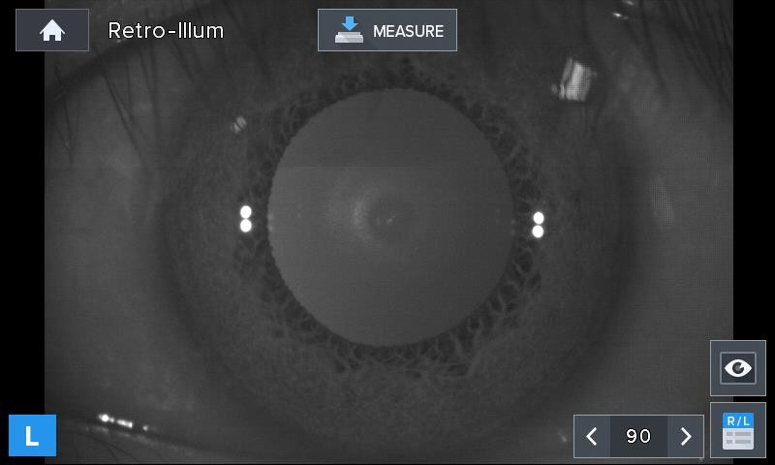

**[Экран ретро-подстветки]**

➀ Режим переходит в режим ретро-подсветки при нажатии кнопки «RETRO-ILL».

➁ Процессы (Регулировка уровня глаз), (Место измерения и фокусировка) выполняются, используя те же методы, которые были описаны в п. 8.1.1. для режима измерения рефракционной силы.

➂ Изображение с ретро-подсветкой выводится на экран после включения подсветки и после отражения света на сетчатке. Можно просматривать информацию о глазных хрусталиках, мутности роговицы и царапинах роговицы, используя изображения с ретро-подсветкой.

➃ При нажатии кнопки на экране появляется экран измерения.  
Экран измерения отображается на экране вместе с изображением с ретро-подсветкой, постоянно измеряя рефрактивную силу глаз, астигматизм в текущем месте.



|  |  |  |
| --- | --- | --- |
|  | **ПРИМЕЧАНИЕ** |  |

Мутность хрусталика глаза, вызванная катарактой, может привести к ошибке в измерениях из-за аберраций за счет эксцентриситета.

.

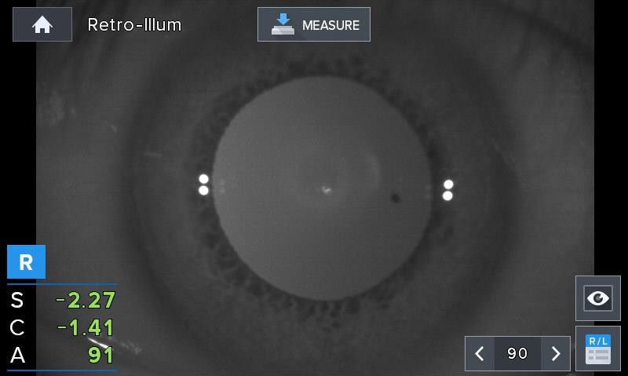

**[Экран измерения при ретро-подстветке]**

Кнопки режима ретро-подсветки, выводимые на экран.

: Кнопка, которая преобразуется для отображения на экране измерений.

: Кнопка повторного просмотра изображения с ретро-подсветкой, сохраненного с помощью повторного нажатия кнопки измерения.

: Кнопка уменьшения яркости подсветки

: Указывает текущую яркость подсветки

: Кнопка увеличения яркости подсветки

### 9.3.2. Обзор ретро-подсветки

➀ Регулирует яркость светодиода для измерения рефракционной силы

- Для четкого изображения используйте кнопки  и , чтобы изменить яркость светодиода для измерения рефракционной силы с соответствующей яркостью.

➁ Рассмотрение изображения с ретро-подсветкой

- Используйте рычаг управления для регулировки угла падения, избегая нечеткой части хрусталика глаза, когда дело доходит до выбора освещения, которое оставляет отметки на глазах. Убедитесь, что свет оставляющий отпечатки вблизи зрачка, эффективен для наблюдения за изображением с ретро-подсветкой.

|  |  |  |
| --- | --- | --- |
|  | **ПРИМЕЧАНИЕ** |  |

Избегайте осмотра глаз, который длится более 30 секунд, чтобы защитить глаза пациента.

➂ Сохранение изображения

- Используйте рычаг управления, чтобы настроить фокусировку на изображении и сохранить изображение, нажав кнопку измерения.

### 9.3.3. Сохранение

Можно сохранить до двух изображений для каждого глаза, изображения будут сохраняться с помощью кнопки измерения.

### 9.3.4. Тест второго глаза

Сохраняет желаемое изображение для другого глаза.

### 9.3.5. Импорт сохраненных изображений

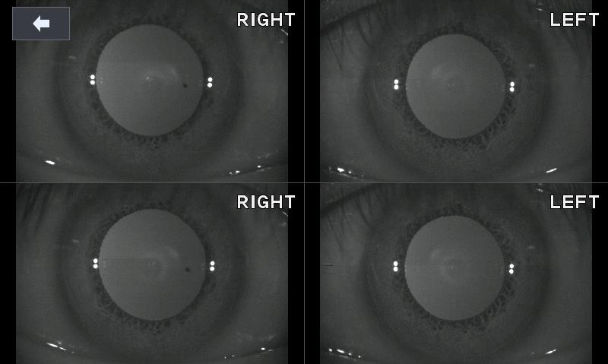

**[Экран, отображающий сохраненные изображения]**

➀ Нажмите на кнопку, чтобы перейти в режим Display, чтобы снова отобразить сохраненное изображение с ретро-подсветкой для двух глаз на экране монитора.



➁ В режиме Display каждое сохраненное изображение отображается на экране, и его можно выделить путем прикосновения к желаемому изображению.

➂ Режим возвращается в режим Display при нажатии кнопки , а на выделенном экране.



➃ Экран возвращается к экрану наблюдения при нажатии кнопки в режиме Display.



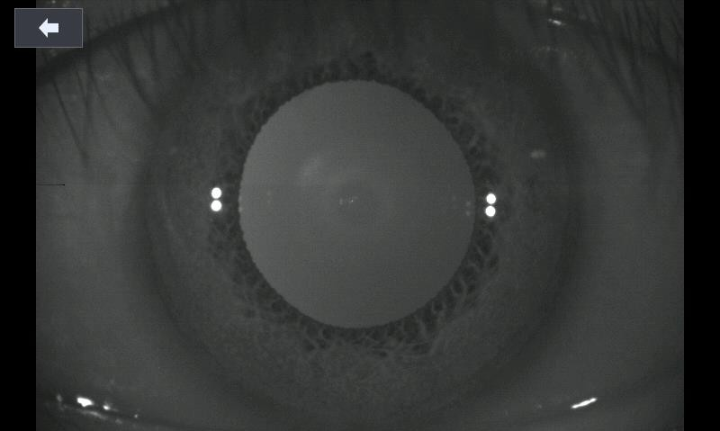

**[Экран, отображающий сохраненные изображения (выделение)]**

### 9.3.6. Возврат в главный режим измерения

Можно вернуться в основной режим измерения, если нажать кнопку на экране наблюдения.

## 9.4. Режим DISPLAY

Можно увидеть результаты измерений, которые сохраняются в памяти (до 10 для левого и правого глаза).

Режим переключается в режим DISPLAY при нажатии кнопки DISP после нажатия кнопки в основном режиме измерения. Можно выполнить преобразование, даже после прикосновения к измеренному значению, отображенному на левой и правой сторонах экрана, после измерения рефракционной силы.

|  |  |  |
| --- | --- | --- |
|  | **ПРИМЕЧАНИЕ** |  |

- Страница меняется, если нажать кнопку REF или кнопку KER в режиме K&R.

- Результат измерения, который сохраняется в памяти при нажатии на кнопку PRINT, распечатывается встроенным принтером, а результат полностью удаляется для нового измерения.

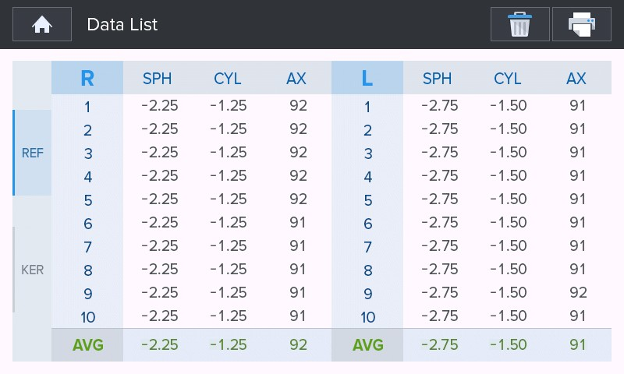

**[Результат измерения данных]**

Категории кнопок, выводимых на экран.

 / : Это экран, на котором отображен результат рефрактометрии.

 / : Это экран, на котором отображен результат кератометрии.

: Кнопка для удаления сохраненных ДАННЫХ и возврата в режим измерения.

: Кнопка печати сохраненных ДАННЫХ.

1. Результат рефрактометрии

- Указывает на последние 10 результатов измерения (рефракционная сила).

2. Результат кератометрии

- Указывает на последние 10 результатов измерения (значение кривизны роговицы).

## 9.5. Режим Пользовательских настроек

Существует возможность установить различные настройки, связанные с измерением, работой принтера и пр.

Перейдите в режим пользовательской настройки, нажав кнопку (SETUP MODE) на основном экране измерений.

### 9.5.1. Перечень элементов настройки и их сокращенных обозначений

Элементы настройки подразделяются на 8 крупных показателей

- REF - Рефрактометрия

- KER - Кератометрия

- AUTO START – АВТО ЗАПУСК

- COMMUNICATION – ПЕРЕДАЧА ИНФОРМАЦИИ

- PRINT - ПЕЧАТЬ

- DISPLAY - ДИСПЛЕЙ

- PATIENT NUMBER – НОМЕР ПАЦИЕНТА

- ETC – И ПР.

### 9.5.2. Исходное значение

|  |  |  |  |
| --- | --- | --- | --- |
| Пункт | Описание | Опции | Исходное значение |
| REF - Рефрактометрия | VD - Вертексное расстояние | 0.0 / 12.0 / 13.75 / 15.0 | 12 |
| CYLINDER - ЦИЛИНДР | - / + / ± | - |
| STEP - ШАГ | 0.01 / 0.125 / 0.25 | 0.25 |
| FOGGING - ЗАТУМАНЕННОСТЬ | 1 РАЗ / Всегда | 1 раз |
| DIOPTER SHIFT – СДВИГ ДИОПТРИЙ | исходное значение | 0.00 |
| KER - Кератометрия | мм/Д | мм / Д / УСР | мм |
| ШАГ | 0.05 / 0.12 / 0.25 | 0.05 |
| ИНДЕКС | 1.332 / 1.336 / 1.3375 | 1.3375 |
| AUTO START – АВТО ЗАПУСК | АВТО ИЗМЕРЕНИЕ | Выкл / Вкл(3) / Вкл(5) / Вкл(A) | Вкл(3) |
| АВТО ПРОСЛЕЖИВАНИЕ | Выкл / Вкл | Вкл |
| COMMUNICATION – ПЕРЕДАЧА ИНФОРМАЦИИ | BPS (COM1) | 9600 / 57600 / 115200 | 9600 |
| RS232 ПРОТОКОЛ (COM1) | Выкл / V1 / V2/ Вых | V2 |
| РЕЖИМ (COM1) | Станд / УСР / Проч | Станд |
| ПЕЧАТЬ ДАННЫХ HLM | Выкл / Вкл | Выкл |
| СКОРОСТИ ПЕРЕДАЧИ ДАННЫХ (COM2) | 9600 / 57600 / 115200 | 9600 |
| RS232 ПРОТОКОЛ (COM2) | Выкл/ Вкл | Off |
| РЕЖИМ (COM2) | Mate / HLM | HLM |
| PRINT - ПЕЧАТЬ | АВТО ПЕЧАТЬ | Выкл/ Вкл | Off |
| ПЕЧАТЬ REF. | Выкл/ Std / Avg | Std |
| ПЕЧАТЬ KER. | Выкл/ Std / Avg | Std |
| ИЗОБР. ГЛАЗА | Выкл/ Вкл | Off |
| СООБЩЕНИЕ | Вводимый текст | Huvitz |
| ЦИКЛ R. | Выкл/ Вкл | Выкл |
| ОТОБРАЖ. ДАТЫ/ЫРНЕМЕНИ | YMD / MDY / DMY | YMD |
| ДАТА(ГГ/MM/ДД) | Вводимая дата | Дата в Корее |
| ВРЕМЯ(ЧЧ/MM/СС) | Вводимое время | Время в Корее |
| DISPLAY - ДИСПЛЕЙ | ВЫВОД НА ВНЕШ. УСТР. | Off / Вкл | Вкл |
| КОЭФ. ВЫВОДА НА ВНЕШ. УСТР. | 4:3 / 16:9 / 5:4 / 16:10 | 16:9 |
| ЯРКОСТЬ LCD | Управление | 50% |
| ТЕМПЕР. ЦВЕТА LCD | ХОЛОДН ~ O ~ТЕПЛ | O |
| ВНЕШ. LED (РЕТРО-ПОДСВ.) | Выкл/ Вкл | Вкл |
| PATIENT NUMBER – НОМЕР ПАЦИЕНТА | СЧЕТ | Выкл/ Вкл | Вкл |
| № | Управление | 00000 |
| ETC – И ПР. | ЯЗЫК | Англ | Англ |
| ЗВУКОВОЙ СИГНАЛ | Выкл/ Вкл | Вкл |
| НАЧАЛЬН РЕЖИМ | REF / KER / K&R | REF |
| СПЯЩ. РЕЖИМ | Выкл/ 3мин / 5мин /10мин | 3мин |
| ПРИЦЕЛЬНАЯ ТОЧКА | Выкл/ Вкл | Выкл |
| УДАЛИТЬПОДТВ. ДИАЛОГ | Выкл/ Вкл | Выкл |

### 9.5.3. Подробное описание настройки

**[Метод смены страниц]**

- : Переход на предыдущую страницу.

- : Переход на следующую страницу.

**[Метод смены содержания]**

- Можно выбрать нужную вкладку, чтобы указать установленное значение на экране, и изменить настройку, коснувшись категории, которую нужно изменить.

|  |  |  |
| --- | --- | --- |
|  | **ПРИМЕЧАНИЕ** |  |

Некоторые из них необходимо изменить, используя другой метод. Методика изменения настроек приводится ниже для каждой категории.

**[Способ входа в режим измерения]**

- Нажмите на кнопку  для автоматического сохранения содержания. Режим вернется в основной режим измерения.

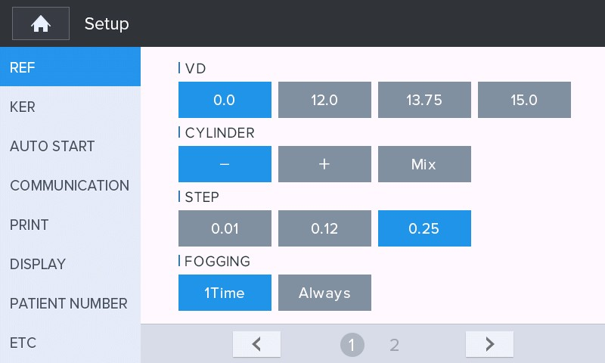

**[Информация о режиме настройки]**

**[Содержание категории]: 1/2 Стр.**

**1. REF (измерение роговицы)**

- **VD (0.0/12.0/13.75/15.0)**

: Расстояние между вершиной роговицы и корректирующей линзы

- **CYLINDER (-/+/Mix)**

: Способ обозначения астигматизма

- **STEP (0.01/0.12/0.25)**

: Интервалы измерения сферы и астигматизма

- **FOGGING (1Time/Always)**

: Выбор способа включения затуманивания: один раз или при всех непрерывных измерениях

- **DIOPTER-SHIFT (0.00)**

: Установка корректирующего значения к измеренной величине оптической силы

(**Диапазон:** -5.00 ~ +5.00)

**2. KER (измерение кривой)**

- **mm/D (mm/D/AVG) – мм/Д (мм/Д/УСР)**

: способ обозначения измерений кривизны роговицы

|  |  |
| --- | --- |
| mm | R1 ·················· Радиус кривизны на максимальном меридиане |
|  | R2 ·················· Радиус кривизны на минимальном меридиане |
|  | AX ··················угол главной оси |
| D | K1 ·················· минимальная оптическая сила роговицы |
|  | K2 ·················· максимальная оптическая сила роговицы |
|  | AX ··················угол оси минимальной оптической силы роговицы |
| AVG | AR ··················средний радиус кривизны |
|  | CY ··················значение астигматизма роговицы |
|  | AX ··················угол оси астигматизма роговицы |

- **STEP (0.05/0.12/0.25)**

: Единица для отображения преломляющей способности роговицы и рецепта для астигматизма роговицы

- **INDEX (1.332/1.336/1.3375)**

: Выбор эквивалентной оптической силы роговицы

**3. AUTO START (автоматическая функция)**

- **AUTO MEASUREMENT – АВТО ИЗМЕРЕНИЕ**

- **(Off/On (3)/On (5)/On (A))**

: Включение или выключение автоматического измерения при правильной настройке фокуса

ON (3) Измеряет три раза подряд

ON (5) Измеряет пять раз подряд

ON (A) Продолжение измерения

OFF функция автоматического измерения не используется

**- AUTO TRACKING (Off/On)**

: Включение или выключение функции автоматического отслеживания положения зрачка

**4. COMMUNICATION (настройка связи с другим устройством)**

**BPS (9600/57600/115200)**

**:** Выбор скорости передачи данных на другие устройства (9600, 57600, 115200 бит/секунду)

**RS232 PROTOCOL (Off/V1/V2/Ext)**

**:** Выбор способа передачи данных (в соответствии с настройками и версиями программ на других устройствах)

**MODE (Std/Avg/Misc)**

**:** Выбор формата данных для передачи на другие устройства

- **HLM PRINT (Off/On):** Устанавливает, следует ли печатать данные, импортированные из подключенного объектива (HUVITZ HLM-1), используя встроенный принтер устройства. Когда выбрано «Вкл.», данные печатаются с принтера устройства при нажатии кнопки печати на объективе.

- **BPS (COM2) (9600/57600/115200)**

: Выбор скорости передачи данных к другому устройству (9600, 57600, 115200 бит / с)

- **RS232 PROTOCOL (COM2) (Off/On)**

: выбор второго порта связи.

(Чтобы использовать второй порт, к вашему устройству должен быть подключен кабель RS232 Y).

- **MODE (COM2) (Mate/HLM)**

: выбор цели (прибора) для второго порта передачи данных.

|  |  |  |
| --- | --- | --- |
|  | **ПРИМЕЧАНИЕ** |  |

- Для пользователей, которые хотят, чтобы HRK-1 одновременно подключался к двум устройствам, мы предлагаем кабель RS232 Y.

- Если HRK-1 подключен только к одному устройству, отключите протокол [RS232 PROTOCOL (COM2)]. «COM2» больше не будет представлять для вас интерес.

- HRK-1 имеет только один последовательный порт, но с кабелем RS232 Y вы можете подключить к нему два устройства. Доступны следующие подключения.

**[Вариант 1. Цифровой рефрактор + HLM]**

1) Подключите цифровой рефрактор к COM1 кабеля RS232 Y.

2) Подключите HLM к COM2 кабеля RS232 Y.

3) Задайте [BPS (COM1)], [RS232 PROTOCOL (COM1)] и [MODE (COM1)] для целевого цифрового рефрактора.

4) Установите [HLM PRINT] в пол Вкл.

5) Установите [RS232 PROTOCOL (COM2)] в пол. Вкл.

6) Установите [BPS (COM2)] для целевого HLM.

7) Выберете [HLM] для [MODE (COM2)]

**[Вариант 2. Цифровой рефрактор + HRK-Mate]**

1) Подключите цифровой рефрактор к COM1 кабеля RS232 Y.

2) Подключите HRK-Mate к COM2 кабеля RS232 Y.

3) Задайте [BPS (COM1)], [RS232 PROTOCOL (COM1)] и [MODE (COM1)] для целевого цифрового рефрактора.

4) Установите [HLM PRINT] в пол Выкл.

5) Установите [RS232 PROTOCOL (COM2)] в пол. Вкл.

6) Установите [BPS (COM2)] для целевого HRK-Mate.

7) Выберете [Mate] для [MODE (COM2)]

**[Вариант 3. Mate + HLM]**

1) Подключите HRK-Mate к COM1 кабеля RS232 Y.

2) Подключите HLM к COM2 кабеля RS232 Y.

3) Задайте [BPS (COM1)], [RS232 PROTOCOL (COM1)] и [MODE (COM1)] для целевого HRK-Mate.

4) Установите [HLM PRINT] в пол Вкл.

5) Установите [RS232 PROTOCOL (COM2)] в пол. Вкл.

6) Установите [BPS (COM2)] для целевого HLM.

7) Выберете [HLM] для [MODE (COM2)]

**5. PRINT (настройки печати)**

* **AUTO PRINT (Off/On):** При измерении в автоматическом режиме результаты измерений выводятся на печать автоматически по завершении измерения, сначала для левого глаза, потом для правого.
* **REF. PRINT (Off/Std/Avg):** Форма вывода результатов рефрактометрии на встроенный принтер
  + - Off: Не выводить результаты.
    - Std: Выводить результаты последних 10 измерений и средние значения.
    - Avg: Выводить только средние значения.
* **KER. PRINT (Off/Std/Avg):** Форма вывода результатов кератометрии на встроенный принтер
  + - Off: Не выводить результаты.
    - Std: Выводить результаты последних 10 измерений и средние значения.
    - Avg: Выводить только средние значения.
* **EYE IMAGE (Off/On):** Включение или отключение вывода изображений глазного яблока и кривых после рефрактометрических измерений
  + - Off: Не выводить.
* **PRINT MESSAGE**: Возможность выводить сообщение вместе с данными измерений во время печати. Можно вводить текст длинной до двух строк. (См пункт «9.6. Метод ввода»).
* **R. CYL (Off/On)**: Включение или отключение вывода остаточного астигматизма
* **DISPLAY (YMD/MDY/DMY)**: Установка даты - год/месяц/день

YMD: год/месяц/день

MDY: месяц/день/год

DMY: день/месяц/год

* **DATE (YY/MM/DD)**: Изменение настройки даты (год/месяц/день)

(Диапазон: Г = 00 ~ 99, M = 01 ~ 12, Д = 01 ~ 31 (1 ~ 28 в случае с февралем))

* **TIME**: изменение настройки времени (час/минута/секунда)

(Диапазон: Ч = 00 ~ 23, M = 00 ~ 59, С = 00 ~ 59)

**6. DISPLAY**

- **EXT. OUTPUT (Off/On)**

включение или отключение использования вывода на внешний дисплей - **EXT. OUTPUT RATIO (4:3 / 16:9 / 5:4 / 16:10)**

выбор разрешения внешнего дисплея

- **LCD BRIGHTNESS (10 ~ 100%)**

настройка яркости ЖК-экрана

- **LCD COLOR TEMPERATURE (COOL ~ WARM)**

настройка цветовой температуры ЖК-экрана

- **EXT. LED (RETRO-ILL) (Off/On)**

Включение/выключение внешнего светодиода

**7. PATIENT NUMBER (последовательный номер)**

- **COUNT (Off/On)**

: Выберите, следует ли использовать серийный номер для пациентов

- **NO.**

: Выбор серийного номера (диапазон: 0 ~ 9999)

**8. ETC (другие настройки)**

**LANGUAGE (English):** выбор языка для отображения информации на экране и вывода на печать.

**BEEP SOUND VOLUME (Off/Low/Mid/High):** выбор уровня громкости звукового сигнала (выключен/низкий/средний/высокий).

**INITIAL MODE (REF/KER/K&R):** выбор начального режима измерений.

**SLEEP MODE (Off/3min/5min/10min):** установка времени простоя до входа в режим энергосбережения

- **AIMMING DOT (Off/On)**: Центральное положение глаза пациента обозначается желтой точкой наведения.

- **DELETE CONFIRM DIALOG (Off/On)**: Диалоговое окно подтверждения отображается нажатием кнопки удаления на экране измерений.

## 9.6. Метод ввода

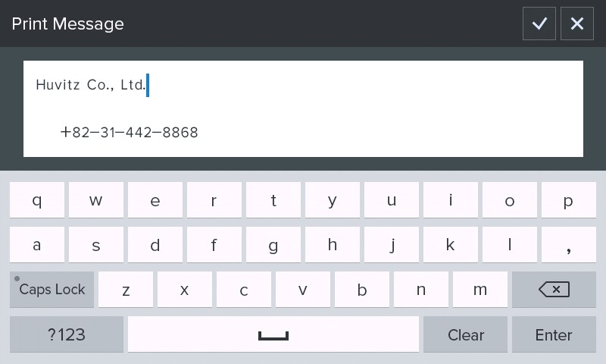

**[Ввод другого (текста)]**

[Ввод текста]

: Преобразует режим ввода заглавных/прописных букв.

: Удаляет все введенные тексты.

: (Клавиша Back Space) удаляет только одну букву перед курсором.

: Преобразует пространство между первой и второй строками.

: Сохраняет введенный текст.

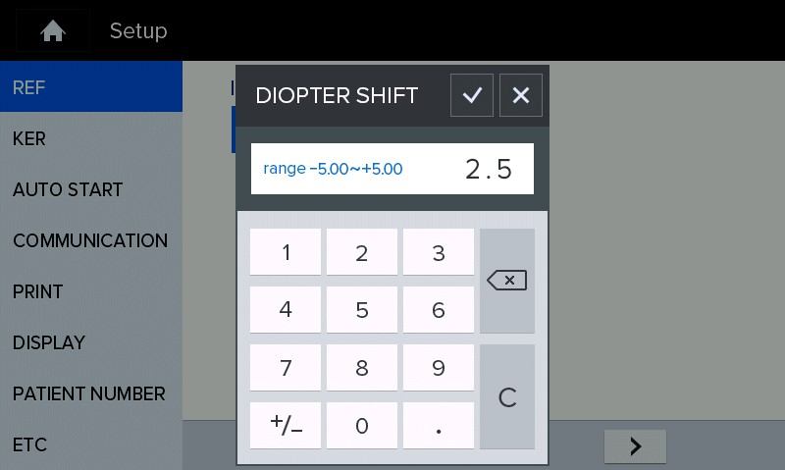

**[Ввод другого (числа)]**

[Ввод числа]

Диапазон: Минимальный ~ максимальный диапазон, который может быть введен

(Не сохраняет, если диапазон не совпадает, и выводит предупреждающее сообщение «Вне диапазона!».)

: Удаляет последнее число.

: Удаляет все числа.

: Сохраняет числовое значение и выходит из режима ввода чисел.

|  |  |
| --- | --- |
| **10** |  |

# Самодиагностика и обслуживание/ремонт

## 10.1. Проверка точности показаний REF / KER

Удалите листок с упора для подбородка и вставьте прижимной штифт после выравнивания отверстия в нижней части отдела «Модель глаза» с углублением для подбородка.

Выполните измерение и сравните с отображаемым значением в нижней части модели глаза. (ШАГ 0.01)

Регулярно выполняйте проверку точности. (ежедневно)

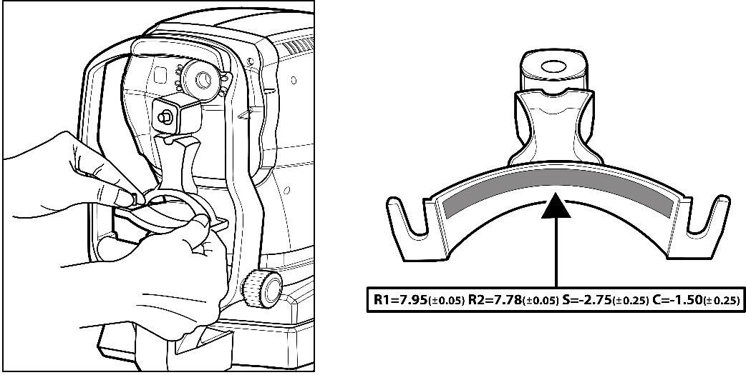

|  |  |  |
| --- | --- | --- |
|  | **ОСТОРОЖНО** |  |

Если результат измерения сильно отличается от значения, показанного на изображении модели, обратитесь к торговому представителю

## 10.2. Замена

### 10.2.1. Бумага в принтере

Замените бумагу для принтера сразу, как только на бумаге появляется красная линия.

1) Потяните ручку, чтобы открыть крышку принтера.

2) Выньте оставшийся рулон бумаги.

3) Закрепите новый рулон, вдавив его в принтер. И отмотайте достаточно бумаги для того, чтобы продеть ее через специальный разъем в крышке принтера (10 ~ 15 см)

4) Закройте крышку принтера и убедитесь, что бумага принтера находится в центре крышки принтера.

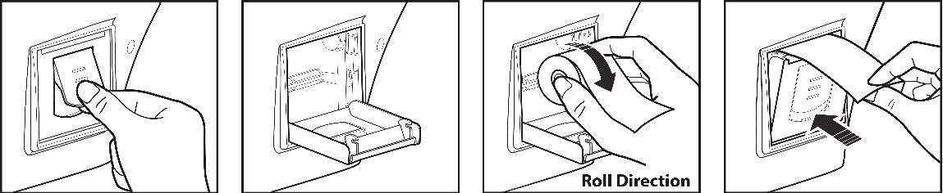

**Roll Direction**

**[Бумага принтера]**

|  |  |  |
| --- | --- | --- |
|  | **ОСТОРОЖНО** |  |

Обязательно используйте только бумагу для принтера (9010A000001-A, W 57мм, D 50 мм), указанную компанией HUVITZ.

Если используется бумага для принтера, отличная от указанной, головка принтера может быть повреждена из-за отказа печати или замятия бумаги.

|  |  |  |
| --- | --- | --- |
|  | **ПРИМЕЧАНИЕ** |  |

Убедитесь, что бумага не была загружена в принтер под углом и рулон размещен корректно. Возможны случаи несоответствующей подачи бумаги.

### 10.2.2. Бумага для упора подбородка

1) Удалите два штифта из упора.

2) Вставьте штифт в отверстие в бумаге для упора подбородка. Можно установить более 50 полосок.

3) Установите штифт в каждое из двух отверстий упора подбородка.

## 10.3. Очищающее оборудование

➀ Оборудование должно храниться в чистоте. Не используйте такие растворители, как вещества с высокой степенью летучести, растворители, бензол и пр.

➁ Налейте немного мыльной воды на мягкую ткань и выкрутите воду из ткани.

Затем отполируйте каждую часть оборудования.

➃ Полируя части линзы или стекла, избавьтесь от пыли на поверхности объектива с помощью воздуходувки и используйте сухую ткань.

➄ Всегда содержите прибор в чистоте для пациента. Используйте бумагу для упора подбородка и меняйте ее своевременно.

➅ Всегда очищайте контактные части со стороны пациента (например, упоры подбородка и лба) и мойте руки

(Оператор: таких как иодофор или хлоргексидин глюконат) до дезинфекции.

➆ При использовании дезинфицирующего реагента FDA или CE (в случае необходимости), тщательно следуйте инструкциям производителя изделия.

➆ Для дезинфекции низкого уровня (обычная) контактные части со стороны пациента могут быть протерты любым из следующих дезинфицирующих средств низкого уровня. Способы дезинфекции HRK-1 приведены ниже:

- Сухой жар

- Механическая очистка с помощью одноразовой ткани/стерильной марли

- Протирайте марлей, пропитанной спиртом, или такими химикалиями, как перекись водорода и мертиолят

- Замачивание в хлоридах, таких как 70% изопропиловый спирт, 1:1000 мертиолят, 3% перекись водорода и домашний отбеливатель, разбавленный 1:10 (гипохлорит натрия)

|  |  |  |  |  |
| --- | --- | --- | --- | --- |
| **Раствор** | **Производитель** | **Очиститель / дезинфицирующее средство** | **Активный компонент** | **Отменено/одобрено для использования в** |
| Alkazyme | Alkapharm | Очиститель | Протеолитический фермент, кват, аммиак | Европе |
| Klenzyme | Steis/Calgon Corp. | Очиститель | Ферменты | США и Европе |

- Для дезинфекции на высоком уровне (при необходимости) контактные части со стороны пациента могут быть протираться с использованием одного из следующих средств дезинфекции:

|  |  |  |  |  |
| --- | --- | --- | --- | --- |
| **Раствор** | **Производитель** | **Очиститель / дезинфицирующее средство** | **Активный компонент** | **Отменено/одобрено для использования в** |
| Cidex OPA | Adavaced Sterilization Product | Дезинфицирующее средство | Orthophtalade- hyde | США и Европе |

## 10.4. Очистка

### 10.4.1. Очистка измерительного окна

При наличии отпечатков пальцев или попадании пыли в измерительное окно, надежность измеренных значений существенно ухудшается. Перед использованием проверьте степень загрязнения измерительного окна и очистите его, при необходимости.

1) Сдуйте пыль на измерительном окне с помощью воздуходувки.

2) Оберните бумагу для чистки объектива вокруг тонкой палочки, например, зубочистки (или сверните ватный тампон) и протрите объектив измерительного окна материалом, смоченным спиртом.

|  |  |  |
| --- | --- | --- |
|  | **ОСТОРОЖНО** |  |

Используйте тонкую палочку, которая не поцарапает стеклянные линзы.

Протрите слегка от центра измерительного окна до наружной стороны круговым движением

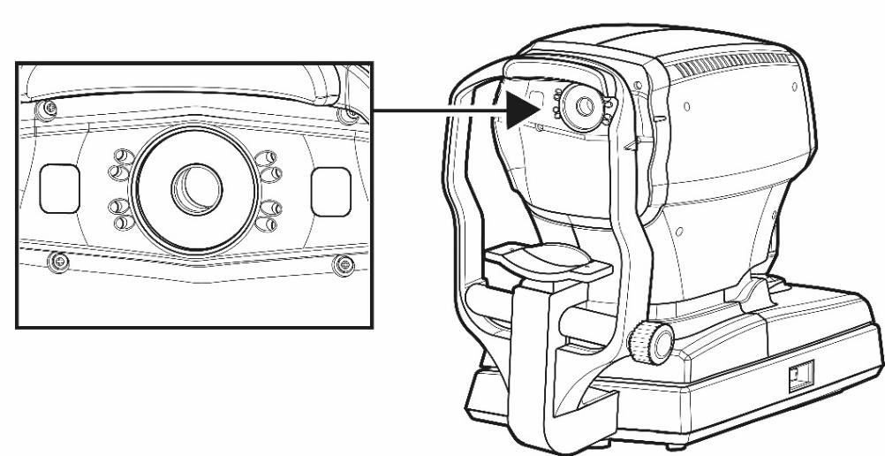

**Измерительное окно**

**Кольцо Mire**

### 10.4.2. Очистка кольца mire

При наличии отпечатков пальцев или попадании пыли в кольцо mire, надежность измеренных значений существенно ухудшается. Перед использованием проверьте степень загрязнения кольца и очистите его, при необходимости.

1) Если mire кольцо и крышка загрязнены, протрите поверхность сухой тканью.

2) Если кольцо mire и крышка заметно запачканы, протрите поверхность влажной тканью, смоченной в прохладном водном растворе нейтрального моющего средства.

|  |  |  |
| --- | --- | --- |
|  | **ОСТОРОЖНО** |  |

Не очищайте пластмассовые детали растворителями. Бензол, разбавитель, эфир и бензин могут вызывать обесцвечивание и разъедание материалов.

### 10.4.3. Очистка упора для лба и подбородка

- Протрите упор для лба и подбородок, используя ткань, смоченную прохладным раствором нейтрального моющего средства для посуды

## 10.5. Перед обращением к торговому агенту

Если устройство работает некорректно, попытайтесь устранить проблему в соответствии со следующей таблицей, прежде чем обращаться к торговому представителю.

Обратитесь к торговому представителю после отключения питания, когда устройство не возобновит нормальную работу даже после принятия следующих мер.

1) Когда выключатель питания включен

При возникновении проблемы или при неисправности данного устройства на экране появляется предупреждение. Примите следующие меры в случае:

|  |  |  |
| --- | --- | --- |
| Сообщение | Причины | Меры |
| FRAM INIT FAIL | Неисправность внутри устройства | Выключите питание и включите снова через 10 секунд. Обратитесь к торговому представителю, если появляется предупреждающее сообщение |
| IR FILTER FAIL |
| BLDC INIT FAIL |
| OPTIC SM FAIL |
| KER CAM ID FAIL |
| REF CAM ID FAIL |
| Invalid REF setup data | Отклонение внутренних данных для рефрактометрии | Свяжитесь с торговым представителем |
| Invalid KER setup data | Отклонение внутренних данных для кератометрии | Свяжитесь с торговым представителем |

2) Проверочной перечень

|  |  |
| --- | --- |
| Когда | Метод устранения |
| ЖК-дисплей не включается. | - Возможно, шнур питания подключен неправильно. Повторно выполните подключение  - Проверьте, корректность подаваемого напряжения на розетку.  - Возможно, выключатель питания не включен. Проверьте выключатель. |
| ЖК-дисплей не включается (не очищается), даже если питание включено | - Возможно, активирована функция спящего режима. Нажмите кнопку джойстика (или коснитесь экрана), чтобы выйти из спящего режима. |
| Экран внезапно исчезает. | - Возможно, активирована функция спящего режима. Нажмите кнопку джойстика (или коснитесь экрана), чтобы выйти из спящего режима. |
| Невозможно переместить основной корпус вбок | - Рычаг фиксации столика может быть заблокирован. Разблокируйте рычаг фиксации столика на задней панели джойстика (см. п. 6)  - Замок корпуса может быть заблокирован. Разблокируйте замок корпуса с обеих сторон основного корпуса. (См. п. 6)  - Зажимной болт может быть заблокирован. Разблокируйте зажимной болт в нижней части устройства. (См. п. 6) |
| Печать не начинается | - Проверьте бумагу в принтере. Если вся бумага была использована, загрузите новую бумагу для принтера. |
| Принтер работает, однако результаты не распечатываются. | - Бумага принтера может быть загружена неправильной стороной вверх. Установите его правильной стороной вверх. |
| Бумага некорректно подается. | - Бумага для принтера может быть загружена в наклонном положении, или рулон бумаги может быть неправильно установлен. Откройте крышку принтера и убедитесь, что бумага принтера правильно загружена. |

## 10.6. При перемещении места установки оборудования

1) Установите переключатель питания основного корпуса в положение «выкл».

2) Отсоедините кабель питания.

3) Зафиксируйте, повернув зажимной болт в направлении по часовой стрелке.

4) Перемещайтесь, сохраняя равновесие и поддерживая нижнюю часть основного корпуса.

|  |  |
| --- | --- |
| **11** |  |

# Сведения, необходимые для проведения обслуживания

Ремонт: Свяжитесь с дистрибьютором компании Huvitz, подготовив информацию по следующим пунктам, если проблема не решена даже после принятия мер, описанных в п. 10.5.

- Название оборудования: HRK-1

- серийный номер оборудования: номер на фирменной табличке, состоящий из цифр и букв (SN)

- описание признаков неисправности: подробное объяснение

|  |  |
| --- | --- |
| **Год/месяц/день приобретения:** |  |
| **Имя заказчика:** |  |
| **Адрес заказчика:** |  |
| **Контактный номер тел. заказчика:** |  |
| **Модель №:** |  |
| **Серийный №:** |  |

Поставка запасных частей, необходимых для ремонта:

- Детали, необходимые для ремонта этого устройства, будут храниться в течение 7 лет.

Детали, которые необходимо отремонтировать ремонтному персоналу:

- Следующие части являются расходными материалами, и их качество, как правило, снижается после использования в течение длительного времени. Но пользователь не должен выполнять их замену лично. Если детали износились, или их состояние ухудшилось из-за длительного использования, свяжитесь с представителем компании Huvitz для замены.

- Резервная батарея для часов и данных

Свяжитесь с отделом сервисного обслуживания компании Huvitz напрямую, указав адрес и номера телефонов ниже, если вы не можете связаться с торговым представителем, у которого вы приобрели продукцию.

|  |  |
| --- | --- |
|  | **Контактные телефоны компании Huvitz Co., Ltd.** |

**Адрес:**

Huvitz Co., Ltd.

38, Burim-ro 170beon-gil, Dongan-gu, Anyan-si, Gyeonggi-do, 14055, Республика Корея

Производитель: Huvitz Co., Ltd.

38, Burim-ro 170beon-gil, Dongan-gu, Anyan-si, Gyeonggi-do, 14055, Республика Корея

**Тел.**: 031-428-9100 (главный)

**Факс**: 031-477-9022 (FA Team: Группа, отвечающая за эксплуатацию)

**e-mail**: [svc@huvitz.com](mailto:svc@huvitz.com)

[**www.huvitz.com**](http://www.huvitz.com)

**Тел**: 031-428-9100

**Факс**: 031-477-8618

|  |  |
| --- | --- |
|  | **Представители в ЕС** |

**Medical Device Safety Service GmbH (MDSS)**

Schiffgraben 41, 30175 Hannover,

Германия

**Тел**: +49-511-62628630

**Факс**: +49-511-62628633

|  |  |  |
| --- | --- | --- |
|  | **ОСТОРОЖНО** |  |

Неверная утилизация устройства или литиевой батареи, входящей в состав данного прибора, могут привести к загрязнению окружающей среды. Для утилизации, передайте прибор и батарею в специализированную компанию по удалению отходов.

|  |  |
| --- | --- |
| **12** |  |

# Основные характеристики

|  |  |
| --- | --- |
| Режим измерения | |
| Непрерывное измерение кератометрии/рефрактометрии (режим K/R) | |
| Измерение рефрактометрия (режим REF), измерение кератометрия (режим KER) | |
| Измерение рефрактометрии | |
| Вертексное расстояние (VD) | 0.0, 12.0, 13.75, 15.0 |
| Сфера (SPH) | -30.00 ~ +25.00 D (если VD = 12 мм) |
| Цилиндр (CYL) | 0.00 ~ ±12.00D (0.01/0.12/0.25 D шаг) |
| Ось цилиндра (AX) | 0 ~ 180˚ (1˚ шаг) |
| Форма цилиндра | -, +, СМЕШ. |
| Межзрачковое расстояние (PD) | 10 ~ 85 мм |
| Минимальное межзрачковое расстояние, при котором возможно измерение | Ø2.0 мм |
| Спецификации точности основаны на результатах тестирования моделей глаз, выполненных в соответствии с ISO 10342 | |
| Измерение кератометрии | |
| Радиус кривизны роговицы | 5.0 ~ 13.0 мм (0.01 мм, шаг) |
| Преломляющая способность роговицы | Шаг измерения: 25.96D~67.50D  (рефракционная сила эквивалентности роговицы: 1.3375)  Шаг индикации: 0.05/0.12/0.25D шаг |
| Роговичный астигматизм | 0.0 ~ -15.00 D  (Приращение: 0.05/0.12/0.25 D) |
| Угол оси астигматизма роговицы | 0 ~ 180˚ (1˚ шаг) |
| Измерение диаметра роговицы | 2.0 ~ 14.0 мм (0.1 мм, шаг) |
| Диапазон измерения соответствует кодексу A, ISO 10343 и в части точности измерения – кодексу 2, ISO 10343.) | |
| Расстояние автоматического перемещения | |
| Вверх и вниз | ± 15 мм (± 3 мм) |
| Диапазон автотреккинга |  |
| Вверх и вниз | ± 5 мм |
| Расстояние перемещения упора для подбородка | |
| Вверх и вниз | 60 мм (± 5 мм) |
| Память данных | |
| 10 измерений для каждого глаза | |
| Интерфейс | |
| RS-232C | (Ввод/Вывод) |
| Ext. VIDEO | Analog RGB |
| Характеристики аппаратных средств | |
| Встроенный принтер | Термопринтер |
| Функция энергосбережения | Блокировка основного источника питания, когда измерение останавливается по заданному времени. Восстанавливается при нажатии на кнопку или при касании экрана. |
| Монитор | 7”, цветной ЖК, Панель IPS (800*480), резистивная сенсорная панель |
| Потребление электропитания | 100-240 В пер.т. 1.0-0.6A 50/60Гц |

|  |  |
| --- | --- |
| **13** |  |

# Точность

- Спецификации точности основаны на результатах тестирования моделей глаз, выполненных в соответствии с ISO 10342 «Офтальмологическое оборудование – Глазные рефрактометры», ISO10343 – «Офтальмометры».

1) Рефрактометрия

|  |  |  |  |  |
| --- | --- | --- | --- | --- |
| Критерий | Диапазон измерения | Максимальный интервал шкалы | Испытательное устройство | Допуск |
| SPH | -15D ~ +15D  (Максимальная мощность меридиональной вершины) | 0.25D | 0D, ±5D, ±10D | ±0.25D |
| ±15D | ±0.50D |
| CYL | 0D ~ 6D | 0.25D | Сфера: прибл. 0D  Цилиндр:-3D  Ось: 0°, 90° | ±0.25D |
| Axis | 0° ~ 180° | 1° | ±5° |
| a Погрешность преломления испытательного устройства не должна отличаться более чем на 1,0 D от номинального значения, указанного выше.  b Ось цилиндра должна указываться в соответствии с ISO 8429. | | | | |

2) Кератометрия

|  |  |  |  |
| --- | --- | --- | --- |
| № | Критерий | | Требование |
| 1 | Диапазон измерения | | 6.5 мм - 9.4 мм |
| 2 | Радиальные показания для | Непрерывно показывающие приборы | Интервал диапазона of 0.5 мм |
| Цифровые индикаторы | Прирост 0.02 мм |
| 3 | Точность измерения  (удвоенное стандартное отклонение, то есть 2σ) | | ±0.025 мм |

3) Измерение направления главных меридианов

|  |  |  |  |
| --- | --- | --- | --- |
| № | Критерий | | Требование |
| 1 | Диапазон измерения | | 0° - 180° |
| 2 | Показания направления мередиана | непрерывная индикаторная шкала | Интервал диапазона 5 |
| цифровая шкала | Приращение 1° |
| 3 | Точность измерения с применением испытательного устройства (удвоенное стандартное отклонение, то есть 2σ) | для основных меридиональных разностей в радиусах кривизны <0,3 мм | 4° |
| для основных меридиональных разностей в радиусах кривизны 0,3 мм | 2° |
| Угловые индикаторы должны соответствовать ISO 8429. | | | |

|  |  |
| --- | --- |
| **14** |  |

# Комплектующие

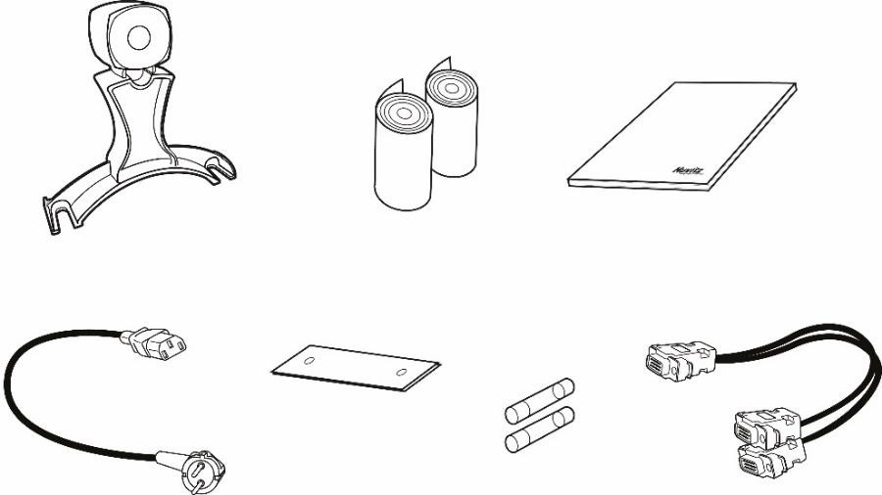

**4**

**5**

**2**

**3**

**1**

**6**

**7**

**[Комплектующие]**

1. Кабель питания (пер.т. 220 В / 60 Гц, кабель длиной 1.5м) 1

2. Модель глаза 1

(SPH: –2.50D~-2.75D, CYL: -1.25D~-1.50D, R1: 7.95~8.00, R2: 7.78~7.83)

3. Бумага упора для подбородка (100 полосок) 1

4. Бумага для принтера (рулон) 2

5. Чехол от пыли 1

6. Предохранитель (250 В / 3.15 A) 2

|  |  |  |
| --- | --- | --- |
|  | **ВНИМАНИЕ** |  |

Предохранитель следует заменить предохранителем того же типа и класса, чтобы предотвратить возникновение пожара.

• Предохранитель (250 В T3.15 AL)

7. КАБЛЕЛЬ RS232 (опция) 1

|  |  |  |
| --- | --- | --- |
|  | **ПРИМЕЧАНИЕ** |  |

Этот кабель используется для одновременного подключения цифрового рефрактора и HLM-1, как показано ниже.

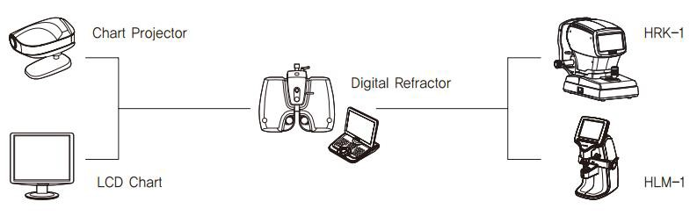

Проектор

LCD

Цифровой рефрактор

HRK–1

HLM–1

|  |  |
| --- | --- |
| **15** |  |

# Информация инфраструктура EMC

Заявление производителя - проблемы с электромагнитными волнами

|  |  |
| --- | --- |
| **Проблемы с электромагнитными волнами** | |
| HRK-1 следует использовать в приведенной ниже среде электромагнитных волн. Покупатель или пользователь HRK-1 должен подтвердить использование HRK-1 в условиях данной среды. | |
| **Тест на неисправность** | **Вопрос о целесообразности** |
| Радиоизлучение по CISPR 11 | Группа 1 |
| Радиоизлучение по CISPR 11 | Класс В |
| Эмиссия гармонических составляющих по IEC 61000-3-2 | Класс А |
| Колебания напряжения/мерцание IEC 61000-3-3 | Соответствует |

Заявление производителя – допуски на электромагнитные волны

|  |  |  |
| --- | --- | --- |
| **допуски на электромагнитные волны** | | |
| HRK-1 следует использовать в приведенной ниже среде электромагнитных волн. Клиент и пользователь HRK-1 должны гарантировать, что HRK-1 будет использоваться в этом типе среды. | | |
| **Тестирование на стойкость** | **Уровень испытание по IEC 60601** | **Уровень целесообразности** |
| ЭСР  IEC 61000－4－2 | контакт ±8 кВ  в воздухе ±15 кВ | Примечание1)*  контакт ±8 кВ  в воздухе ±15 кВ |
| Электрические быстрые переходные процессы / спад  IEC 61000－4－4 | линия электропередач±2 кВ  линия ввода/вывода ±1 кВ | линия электропередач±2 кВ  линия ввода/вывода ±1 кВ |
| Скачки напряжения  IEC 61000－4－5 | Между линиями ±1 кВ  between line and grounding ±2 kV | Дифференц. режим ±1 кВ  общий режим ±2 кВ |
| Падение напряжения, мгновенное прерывание, колебания напряжения на линии питания  IEC 61000－4－11 | Для цикла 0.5 < 5 %*U*T (*UT* >95 % снижение)  Для цикла 5, 40 %*U*T (*UT* 60 % снижение)  Для цикла 25, 70 %*U*T (*UT* 30 % снижение)  Для 5 секунд < 5 %*U*T (*UT* > 95 % снижение) | Для цикла 0.5 < 5 %*U*T (*UT* >95 % снижение)  Для цикла 5, 40 %*U*T (*UT* 60 % снижение)  Для цикла 25, 70 %*U*T (*UT* 30 % снижение)  Для 5 секунд < 5 %*U*T (*UT* > 95 % снижение) |
| Магнитное поле силовой частоты  (50/60 Гц)  IEC 61000－4－8 | 30 A/м | 30 A/m |
| Другим *UT* является напряжение питания переменного тока для до утверждения уровня тестирования.  Примечание1) * Тест ESD будет проводиться с использованием винта, рычага, сигнальных портов, корпуса дисплея, кнопки измерения и выключателя питания, включая VCP/HCP в качестве критериев «A». Но в качестве критерии подключения внешнего монитора будет применен критерий «B», поскольку явление мерцания при подключении внешнего монитора во время интерференции электростатического разряда не влияет на основное требование. | | |

|  |  |  |
| --- | --- | --- |
| **Допуски на электромагнитные волны** | | |
| HRK-1 следует использовать в приведенной ниже среде электромагнитных волн. Покупатель или пользователь HRK-1 должен подтвердить использование HRK-1 в условиях данной среды. | | |
| **Тестирование на стойкость** | **Условия теста по IEC 60601** | **Уровень целесообразности** |
| Электромагнитное поле проводимости  IEC 61000－4－6 | 3 действующее напряжение в В  150 кГц∼80 МГцz | 3 действующее напряжение в В |
| Радиочастотная устойчивость электромагнитного поля  IEC 61000－4－3 | 10 В/м  80 МГц∼2.7 ГГц | 10 В/м |